3.B.25 : Análisis de los instrumentos y de los mercados de derivados.
Con el cambio de temario, a partir de la convocatoria de 2023 este tema pasará a ser:
3.B.25: Análisis de los instrumentos y de los mercados de derivados.
De este modo, con lo escrito en este documento estaría actualizado.
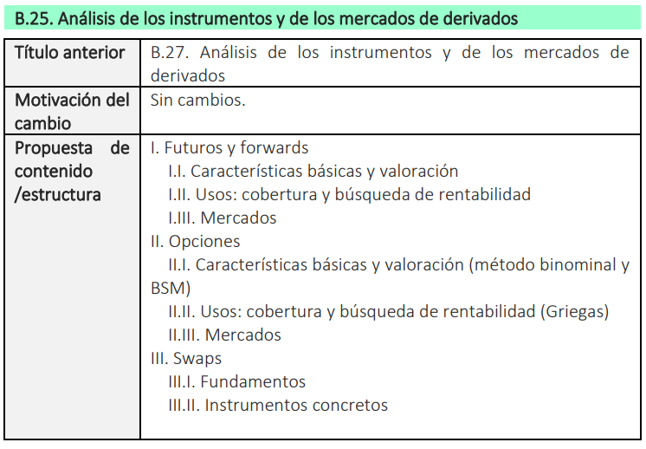

INTRODUCCIÓN
https://youtu.be/G1dUA80d58w
- Enganche:
  - Imaginemos a un individuo que actualmente trabaja y recibe una renta por ello, pero que no desea gastarla completamente para poder continuar consumiendo sus bienes preferidos en el futuro y le gustaría obtener una rentabilidad por su ahorro.
  - Imaginemos una empresa que acaba de idear un nuevo producto, pero que necesita de liquidez para poder comprar la maquinaria necesaria para poder hacer su proyecto realidad.
    - Si este individuo pudiera prestar a la empresa a cambio de obtener la rentabilidad deseada en el futuro, ambos agentes saldrían beneficiados de la operación.
      - El individuo obtendría una rentabilidad positiva de sus ahorros en el futuro.
      - La empresa conseguiría la liquidez necesaria para poder llevar a cabo su proyecto hoy y obtener beneficios por ello.
  - En sentido general, el sistema financiero está formado por el conjunto de instituciones, medios y mercados, cuyo fin primordial es canalizar el ahorro que generan las unidades de gasto con superávit hacia los prestatarios o unidades de gasto con déficit. Del estudio de estas cuestiones se encarga la economía financiera.
  - En los mercados financieros se encuentran distintos tipos de agentes:
    - Por un lado, existen agentes que poseen ahorros y que desean invertir, por lo que toman decisiones de inversión en activos financieros.
    - Por otro lado, existen un conjunto de agentes que demandan liquidez y buscan financiación, por lo que toman decisiones de financiación mediante activos financieros.
  - Comúnmente, distinguimos 3 tipos de activos financieros:
    - Activos financieros de renta variable [3.B.23]: Conllevan derechos de propiedad y su remuneración depende de la evolución económico-financiera del emisor.
    - Activos financieros de renta fija [3.B.24]: No conllevan derechos de propiedad y su remuneración no depende de la evolución económico-financiera del emisor, sino que viene especificada por una fórmula.
    - Instrumentos derivados [3.B.25]: Son instrumentos financieros cuyo valor está en función (se deriva) de la rentabilidad o valor de otro activo llamado subyacente.
  - En esta exposición, nos vamos a centrar en el mercado de instrumentos derivados.
    - Son instrumentos que pueden ser enormemente complejos o muy sencillos, y su enorme flexibilidad aumenta su atractivo. Por ejemplo:
      - Cuando una familia solicita una hipoteca a tipo de interés fijo, la familia está transfiriendo al banco el riesgo de que los tipos de interés suban en el futuro;
      - Cuando un agricultor pacta con una cadena de supermercados el precio del kilogramo de tomate se cubre ante posibles caídas futuras de su precio;
      - Cuando el Tesoro Público español hace una subasta emitiendo deuda en dólares, lo acompaña de un derivado para cubrir el riesgo cambiario.
        - En estos ejemplos, los derivados no parecen dañinos.
    - Sin embargo, Warren Buffett, en relación a la crisis financiera de 2008, describió los derivados como un arma financiera de destrucción masiva.
      - Y es que los derivados tienen una capacidad enorme de movilización de fondos, y se suelen emplear acompañados de un elevado grado de apalancamiento. Por ello, aumentan la interconexión entre los gigantes financieros y acentúan la prociclicidad de los movimientos de precios.
      - Según Ben Bernanke (expresidente de la Reserva Federal de los Estados Unidos), no fue la burbuja y consiguiente caída de los precios inmobiliarios en el país lo que provocó la crisis, sino que el verdadero detonante fue la destrucción de valor de los productos derivados ligados al valor de las hipotecas con las que se compraron dichas casas. Además, fueron justamente estos instrumentos derivados los que trasladaron la crisis a Europa y al resto del mundo.
- Relevancia:
  - Podemos considerar que esta materia es de doble importancia:
    - A nivel microeconómico, ya que los mercados financieros van a jugar un papel fundamental a la hora de permitir a los agentes transferir recursos entre periodos.
      - Esto implicará que las inversiones dependan fundamentalmente de 2 conceptos económicos fundamentales: el tiempo y el riesgo.
    - A nivel macroeconómico, ya que a nivel agregado estos mercados pueden ser claves para la evolución de los agregados económicos y en última instancia para el bienestar de los individuos.
  - En particular, los mercados de derivados juegan un papel esencial y su estudio es de gran relevancia en la actualidad:
    - Desde un punto de vista práctico, debido a su creciente importancia en los mercados financieros (debido a su gran crecimiento, ya que los derivados han asumido un papel protagonista con el desarrollo de la innovación financiera) y a la relación de los derivados con las crisis financieras. Conocer correctamente el funcionamiento de éstos es fundamental para todo regulador.
      - De hecho, una de las iniciativas discutidas en la Unión Europea durante los últimos años ha sido la creación de un impuesto sobre las transacciones financieras, y ante la falta de acuerdo por parte de los Estados de la Unión Europea, dicho impuesto fue incorporado en España en enero de 2021 y pretende gravar la adquisición onerosa de las acciones de determinadas sociedades españolas cotizadas.
        - Además de la finalidad recaudatoria, el objetivo de dicha medida es reducir el uso especulativo y cortoplacista de los instrumentos derivados, para reconducir su actividad hacia usos que fortalezcan la eficiencia de los mercados y sean menos dañinos para la estabilidad financiera.
    - Desde un punto de vista teórico, porque su estudio por parte de la literatura es amplio, donde cabe destacar las aportaciones de Merton y Scholes, cuyas contribuciones les valieron el Premio Nobel de Economía.
- Contextualización:
  - Desde un punto de vista histórico,
    - El origen de los derivados está en la necesidad de los agricultores y compradores de cubrirse del riesgo sistémico de la evolución de los precios de la cosecha. En particular, desde el siglo XVI ya se conocen mercados de futuros sobre materias primas en Inglaterra.
      - La incertidumbre provocada por las futuras condiciones climáticas exponía a los participantes en el mercado a un futuro riesgo de precio (si caía para los agricultores, si aumentaba para los industriales). Los derivados permitían a los participantes pactar hoy unos precios para un intercambio futuro, de manera que se elimina la incertidumbre y permite aumentar la predictibilidad de ingresos y costes futuros.
    - A lo largo del tiempo, el desarrollo de los mercados financieros y el aumento del volumen de negociación de derivados han supuesto la estandarización de los mismos.
      - El desarrollo de los mercados financieros vivió una época dorada en la actual Holanda durante el siglo XVII. A principios de siglo, en plena guerra de los 80 años entre España y los rebeldes protestantes de las Provincias Unidas, éstas desarrollaron unos mercados financieros muy potentes y nacieron las primeras bolsas donde negociar activos financieros. El potente comercio marítimo enriqueció sobremanera a ciertas ciudades neerlandesas.
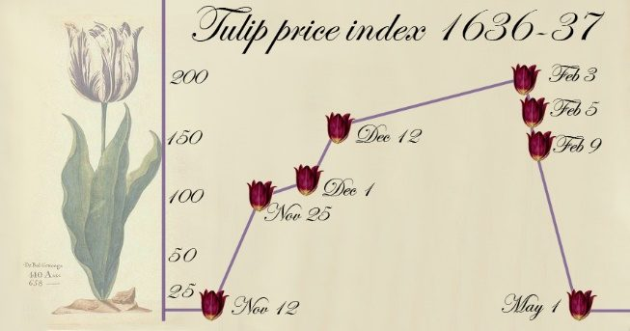
      - Sin embargo, en medio de esta exuberancia financiera, los activos subyacentes en los mercados de derivados se limitaban a activos reales. En particular, la atención de los holandeses se centró en unas exóticas flores venidas del Imperio Otomano: los tulipanes. Poco a poco, las clases nobles fueron coleccionándolos, y se convirtieron en un símbolo de riqueza. Se trataba de un mercado propio del verano, por lo que los intercambios estaban muy limitados por la estación. Para evitar estos problemas, los comerciantes fueron capaces de idear algo muy similar a lo que hoy sería un mercado de forwards:
        - Los productores prometían entregar un bulbo determinado en la época que floreciese.
        - Los compradores adquirían por adelantado el derecho de entrega.
      - El uso de dichos contratos permitió acelerar las compraventas, con lo que comenzó a convertirse en un proceso especulativo, que abocó en lo que hoy conocemos como la burbuja de los tulipanes (o tulipomanía). En el verano de 1636, los derechos sobre determinados bulbos se vendían a precios equivalentes al de una casa. En 1637, las malas cosechas explotaron la burbuja, y desencadenó una grave crisis económica por la inmensa destrucción de valor.
      - Este es uno de los ejemplos más conocidos de burbuja económica, y como suele repetirse los instrumentos derivados están en el centro de la polémica.
    - Desde el siglo XVI, este tipo de mercados financieros se va desarrollando y el interés de los instrumentos derivados se va desviando de las materias primas al uso de activos financieros como activos subyacentes.
      - En 1970 se crea el Chicago Mercantile Exchange que empieza ofreciendo futuros sobre divisas.
      - A partir de 1973, se suceden una serie de acontecimientos históricos que aumentan la volatilidad de los precios de los activos financieros (caída del sistema de Bretton Woods, procesos inflacionistas provocados por shocks de oferta, aumento de la competencia en los mercados financieros, desarrollo tecnológico…), por lo que comienzan a demandarse instrumentos con los que asegurarse ante estas variaciones. Esto genera un proceso de innovación financiera en la que se desarrollan enormemente los instrumentos derivados.
      - En España, la creación de los mercados de futuros y opciones financieros se produjo en 1989, poco antes de la plena entrada en Vigor de la Ley del Mercado de Valores. Desde entonces, dichos mercados se han ido ampliando.
- Problemática (Preguntas clave):
  - ¿Qué son los instrumentos derivados?
    - ¿Qué tipos de instrumentos derivados existen?
    - ¿Para qué se usan?
    - ¿Cómo se negocian?
- Estructura:

- CONCEPTOS GENERALES: ¿QUÉ SON LOS INSTRUMENTOS DERIVADOS?
Apartado cero, contar brevemente
Para practicar el francés y entender los derivados: https://youtu.be/t-6MyCpL9yU
Y otro en español: https://youtu.be/U1qvH5roZ5U

Definición
Podemos definir los productos derivados como aquellos cuyo valor depende o se deriva del precio de otro activo llamado subyacente. En comparación con los instrumentos financieros de renta fija y de renta variable, los productos derivados cuentan con una serie de características peculiares:
- Son instrumentos inexorablemente ligados a otro (i.e. sin el subyacente el derivado no podría existir).
El subyacente puede ser cualquier tipo de activo. Es decir, el subyacente es otro activo que puede ser real o financiero (acción, obligación, cotización del petróleo, índice, valor del dólar con respecto al dólar, etc.).
En esta exposición nos centraremos en los derivados financieros.
- El valor de un derivado se deriva del precio del activo subyacente.
De este modo, una de las partes realiza una “apuesta” sobre los movimientos del valor de dicho activo subyacente en un lapso temporal y la otra la contraria. Por tanto, es un juego de suma cero.
- A diferencia de la renta fija o la renta variable, son instrumentos que no permiten la obtención de financiación (i.e. contablemente no son ni un pasivo ni capital, sino que son instrumentos fuera de balance).
    - Los derivados financieros no devengan ningún ingreso primario, sino que todo monto devengado se clasifica como revalorizaciones.
      - Por ello, en la balanza de pagos tan solo se registran en la cuenta financiera como variación neta de activos (VNA) y variación neta de pasivos (VNP) [ver tema 3.B.11].

Tipos
Como veremos más en detalle a lo largo de la exposición, existe una gran variedad de instrumentos derivados, y a su vez estos pueden utilizar como activo subyacente activos de toda clase. Las principales categorías de instrumentos derivados, en cuyo estudio nos centraremos en los subsiguientes apartados son:
Forward y futuros: Contratos que obligan a una de las partes a comprar y a la otra a vender, un activo concreto a un precio fijado en un momento concreto en el futuro. La diferencia reside en que el forward es un contrato no estandarizado que se negocia en mercados over-the-counter (OTC) y el futuro es un contrato que se negocia en mercados organizados y por lo tanto es estandarizado, cotizado, líquido y las posiciones deudora y acreedora son neteadas diariamente a través de una cámara de compensación.
Opciones: Da al poseedor el derecho (pero no la obligación) de comprar o vender un activo a un precio fijado en un momento concreto del futuro.
Swaps: Equivale generalmente al intercambio de una serie de contratos forward. Implica el intercambio de flujos financieros entre los participantes.
Derivados sobre crédito: Contrato que implica un pago si se materializa un evento de crédito concreto previamente especificado.
Mientras que las opciones y los derivados sobre crédito dependen de que se produzca un determinado evento, las otras clases de derivados (futuros, forward, swaps) conllevan la obligación preestablecida de efectuar una determinada acción en el futuro.

Estrategias
Como veremos a lo largo de la exposición, los distintos derivados se pueden utilizar principalmente con 2 objetivos:
- Cobertura de riesgos: Con derivados se puede adoptar la posición contraria a una posición abierta, de modo que permite “asegurarse” de cara a la evolución futura del precio del activo subyacente en el que se tiene la posición abierta. De este modo contribuyen a la distribución eficiente de riesgos.
- Especulación: Se adopta una posición abierta (naked contract, sin posición contraria). La lógica de especular adquiriendo un derivado y no otro instrumento financiero se explica por el efecto apalancamiento (se pueden aumentar ganancias (y también las pérdidas) porque no se necesita tener el activo subyacente en cartera).

Mercados
Los derivados pueden negociarse en 2 tipos de mercados:
Mercados organizados: Los productos negociados en este tipo de mercados están estandarizados (es decir, todos los participantes del mercado negocian una lista de activos limitada y uniforme, lo que aumenta la profundidad y la liquidez del mercado), y su compraventa se hace a través de una cámara de compensación (lo que permite una mayor transparencia, liquidez y reduce el riesgo de contrapartida, al responder la cámara de contrapartida ante los derechos que se adquieran a cambio de cumplir con las obligaciones exigidas por la cámara de compensación (colateral inicial y colateralización diaria de la posición)).
Ejemplos de estos mercados son (ordenados por número de contratos en 2019):
      - NSE – National Stock Exchange (India)
      - CME Group (Estados Unidos)
        - Formado tras la adquisición del New York Mercantile Exchange y el Chicago Borard of Trade por el Chicago Mercantile Exchange
      - B3 – Bovespa (Brasil)
      - ICE – Intercontinental Exchange (Estados Unidos)
        - Ligado al NYSE
      - EUREX – (Alemania)
      - TFX – Tokyo Financial Exchange (Japón)
      - CBOE – Chicago Board Options Exchange (Estados Unidos)
        - Centrado en opciones
      - MEFF – Mercado Español de Futuros Financieros (España)
        - Es el principal mercado oficial español
        - Futuros sobre el IBEX, acciones y opciones
Mercados over-the-counter (no regulados): Los productos se negocian de forma bilateral, muchas veces por teléfono. De este modo se puede conseguir una mejor adaptación a las necesidades al no estar los productos estandarizados, a cambio de una menor liquidez. No obstante, se debe tener en cuenta que en los mercados OTC, también se negocian productos con un elevado grado de estandarización y, por tanto, liquidez. Además, en principio, no hay una cámara de contrapartida que intermedie la operación, por lo que se correría el riesgo de contrapartida (aunque se evitarían las costosas obligaciones de una cámara, inasumibles para muchas empresas en la economía real). Finalmente, la regulación es más laxa.
No obstante, y a raíz de la crisis, han acontecido una serie de cambios en los mercados OTC que hacen que, para muchos productos, la diferencia entre OTC o mercado regulado sea pequeña.

MERCADOS DE FUTUROS Y FORWARDS

Definición y características
Los futuros financieros y los forwards son contratos ^{①} que dan a su vendedor la obligación ^{②} de comprar el activo subyacente ^{③}, a un precio de ejercicio determinado ^{④}, en una fecha de vencimiento determinada ^{⑤}.

Tipos

Según el mercado en el que se negocian

Futuros financieros (negociados en mercados organizados)
- Los futuros financieros son los contratos a plazo que tengan por objeto valores, préstamos o depósitos, índices u otros instrumentos de naturaleza financiera que tengan normalizados su importe nominal, objeto y fecha de vencimiento, y que se negocien y transmitan en un mercado organizado cuya Sociedad Rectora los registre, compense y liquide, actuando como compradora ante el miembro vendedor y como vendedora ante el miembro comprador,.
Tienen su origen en Chicago en la década de 1860.

Contratos forward (negociados en mercados OTC)
- Por su parte, los contratos forward tienen un funcionamiento muy similar al de los futuros. Las principales diferencias son:
Se negocian en mercados OTC (Over-The-Counter):
Se ajusta a las necesidades y especificidades fijadas bilateralmente por las partes (no estandarización);
No existe cámara de contrapartida (lo que implica que existe riesgo de contrapartida y que el valor no se netea diariamente).
El mercado secundario es menos profundo.
A pesar de las similitudes, los futuros financieros y los contratos forward coexisten porque se complementan bien:
Ventajas de los futuros financieros | Ventajas de los contratos forward
- Mayor liquidez  - Menor coste de transacción  - Menor riesgo | - Mayor flexibilidad
Habitualmente, los futuros son usados para cubrirse del riesgo de acciones y bonos y los contratos forward para cubrir el riesgo de tipo de cambio (forward sobre divisas) y de interés (forward rate agreement, FRA).

Según el activo subyacente

Financieros
El activo subyacente es un valor financiero

Commodities
El activo subyacente es una commodity.
Los más habituales son el petróleo y los bienes agrícolas.

Forward-rate agreements
Se realiza el intercambio de dos flujos de interés (sin principal).
Por ejemplo,
El individuo A paga el tipo de interés LIBOR + 2 % sobre el principal X en la fecha T.
El individuo B paga el 3 % sobre el principal en la misma fecha T.

Pago del futuro a vencimiento
Cuando un inversor compra contratos de futuro, se dice que tiene una posición larga; cuando los vende, se dice que tiene una posición corta.
Si el precio del subyacente aumenta por encima del valor que figura en el contrato:
Los inversores que tengan posiciones largas obtendrán beneficios (limitados ya que el precio no puede bajar de cero y sólo puedo perder lo que me comprometo a comprar), y
Los que tengan posiciones cortas, obtendrán pérdidas (ilimitadas).
Por lo tanto, el pago de un futuro o de un forward a vencimiento es igual a:
$$\boxed{\text{Pago a vencimiento}=\text{Beneficios netos de la operación para el comprador del futuro}={\text{S}}_{\text{T}}-{\text{P}}_{\text{ejercicio}}}$$donde ${\text{S}}_{\text{T}}$ es el precio del subyacente a vencimiento y ${\text{P}}_{\text{ejercicio}}$ es el precio acordado en el contrato.
Existe una simetría total entre las posiciones de comprador y vendedor, de forma que los futuros son juegos de suma cero (a vencimiento uno gana lo que pierde el otro):
La parte con posición larga gana en caso de aumento del precio del activo subyacente, lo que implica una pérdida por igual valor para la parte con posición corta.
Imagen 1.– Pago del futuro a vencimiento
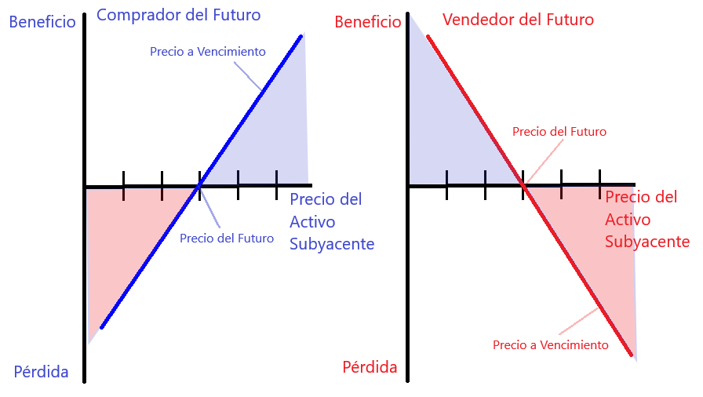
Fuente: …
Aunque los contratos de futuros deben mantenerse hasta vencimiento, las posiciones pueden cerrarse antes de vencimiento. Así, por ejemplo, un inversor con una posición larga puede cerrar dicha posición vendiendo un contrato de futuro.

Estrategias

Estrategias de especulación
El inversor mantiene deliberadamente posiciones abiertas en función de sus expectativas (p.ej. tomará una posición larga si espera que el precio del activo suba y una posición corta si espera que el precio del activo baje).

Estrategias de cobertura del riesgo
Las estrategias de cobertura se realizan con el fin de reducir el riesgo de mercado de una determinada posición, es decir, la posible pérdida generada por un movimiento desfavorable en el precio de un activo:
Si se pretende adquirir una cartera de renta fija, de renta variable o de divisas: El riesgo a cubrir sería una posible caída del tipo de interés (i.e. subida de los precios), un aumento de las cotizaciones o una apreciación de la divisa, respectivamente. La operación de cobertura sería la compra de futuros sobre el activo (i.e. tomar una posición larga).
Si se pretende vender una cartera de renta fija, de renta variable o de divisas: El riesgo a cubrir sería una posible subida del tipo de interés (i.e. bajada de los precios), una disminución de las cotizaciones o una depreciación de la divisa, respectivamente. La operación de cobertura sería la venta de futuros sobre el activo (i.e. tomar una posición corta).

Valoración
– Ausencia de arbitraje [La paridad spot-futuros (p.ej. Paridad Cubierta de Intereses (PCI))]

Paridad spot-forward
https://en.wikipedia.org/wiki/Spot%E2%80%93future_parity
El precio de un futuro es el precio de contado (i.e. precio del activo subyacente hoy), menos el coste neto financiero (i.e. las rentas perdidas menos las rentas ganadas por el aplazamiento del pago):
$$\overset{\begin{aligned}\text{Precio } \\ \text{futuro}\end{aligned}}{\overbrace{{\text{F}}_{\text{0}}}}=\overset{\begin{aligned}\text{Precio } \\ \text{de contado}\end{aligned}}{\overbrace{{\text{S}}_{\text{0}}}}-\text{Coste neto financiero}$$
Así, por ejemplo, el precio de un futuro sobre un activo financiero debe ser igual al precio actual del activo subyacente más las rentas que se obtendrán al diferir la adquisición de dicho activo (i.e. intereses que genera el dinero hasta que haya que desembolsarlo) menos las rentas que se pierden por no poseer el activo hasta entonces (i.e. intereses en el caso de renta fija o dividendos en el caso de renta variable).
$$\begin{matrix}\overset{\begin{aligned}\text{Precio } \\ \text{futuro}\end{aligned}}{\overbrace{{\text{F}}_{\text{0}}}}=\overset{\begin{aligned}\text{Precio } \\ \text{de contado}\end{aligned}}{\overbrace{{\text{S}}_{\text{0}}}}-\overset{\begin{aligned}\text{Coste neto} \\ \text{financiero}\end{aligned}}{\overbrace{\left[-\left(\underset{\begin{aligned}\text{más las rentas que se obtendrán} \\ \text{al diferir la adquisición de dicho activo}\end{aligned}}{\underbrace{{\text{S}}_{\text{0}}∙\left({\text{e}}^{{\text{r}}_{\text{F}}}-\text{1}\right)}}-\underset{\begin{aligned}\text{menos las rentas que se pierden} \\ \text{por no poseer el activo hasta entonces}\end{aligned}}{\underbrace{\text{I}∙{\text{e}}^{{\text{r}}_{\text{F}}}}}\right)\right]}} \\ ⇓ \\ \begin{matrix}{\text{F}}_{\text{0}}={\text{S}}_{\text{0}}+\left({\text{S}}_{\text{0}}∙\left({\text{e}}^{{\text{r}}_{\text{F}}}-\text{1}\right)-\text{I}∙{\text{e}}^{{\text{r}}_{\text{F}}}\right) \\ ⇓ \\ {\text{F}}_{\text{0}}=\left({\text{S}}_{\text{0}}-\text{I}\right)∙{\text{e}}^{{\text{r}}_{\text{F}}}\end{matrix}\end{matrix}$$
El incumplimiento de esta condición posibilita el arbitraje.

Expectations Hypothesis, Normal Backwardation y Contango
Expectations Hypothesis:
The expectations hypothesis is the simplest theory of futures pricing. It states that the futures price equals the expected value of the future spot price:
$${\text{F}}_{\text{0}}^{\text{T}}={\text{E}}_{\text{T}}\left[{\text{S}}_{\text{T}}\right]$$
Normal Backwardation:
This theory is associated with Keynes and Hicks. They argued that for most commodities there are natural hedgers who wish to shed risk. For example, wheat farmers desire to shed the risk of uncertain wheat prices. These farmers will take short positions to deliver wheat at a guaranteed price. To induce speculators to take the correspondingly long positions, the farmers need to offer them a profit. They will enter the long side of the contract only if the futures price is below the expected spot price of wheat.
$${\text{F}}_{\text{0}}^{\text{T}}<{\text{E}}_{\text{T}}\left[{\text{S}}_{\text{T}}\right]$$
Contango:
The polar hypothesis to backwardation holds that the natural hedgers are the purchasers of a commodity rather than the suppliers. In the case of wheat, we would view grain processors as willing to pay a premium to lock in the price that they must pay for wheat. These processors hedge by taking a long position in the futures markets.
$${\text{F}}_{\text{0}}^{\text{T}}>{\text{E}}_{\text{T}}\left[{\text{S}}_{\text{T}}\right]$$
Imagen 2.– Expectation hypothesis, normal backwardation y contango
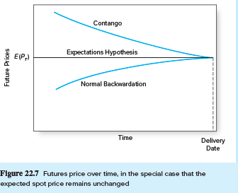
Fuente: Bodie, Z., Kane, A. & Marcus, A. J. (2021). Investments (Twelfth edition, International student edition). McGraw-Hill.
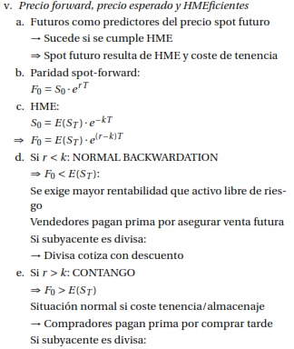
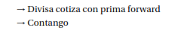

Ejemplo: Paridad Cubierta de Intereses
El precio del futuro debe impedir operaciones de arbitraje. Supongamos un inversor que posee una determinada cantidad de su moneda nacional y quiere invertirla en un activo financiero. Tiene 2 opciones:
- Invertir 1 u.m. nacional en un activo nacional, con lo que obtendría $\left(\text{1}+\text{i}\right)$ de rendimiento bruto.
- Invertir 1 u.m. nacional en un activo extranjero, con lo que obtendría $\left(\text{1}+\text{i*}\right)∙{{\text{f}}_{\text{t}}^{ \text{t+1}}}/{{\text{s}}_{\text{t}}}$ de rendimiento bruto. Para entender este rendimiento vamos a desarrollar las actividades que debería llevar a cabo este inversor:
  - Comprar moneda extranjera hoy (período t) al tipo spot actual: por 1 u.m. nacional, nos darían ${\text{1}}/{{\text{s}}_{\text{t}}}$ u.m. extranjeras y comprar un futuro, por el que en el período t + 1 recibiremos ${\text{f}}_{\text{t}}^{ \text{t+1}}$ u.m. nacionales por cada u.m. extranjera.
  - Invertir esa cantidad en moneda extranjera en el país extranjero hasta el período t + 1, con lo que se obtendría $\left(\text{1}+\text{i*}\right)∙{\text{1}}/{{\text{s}}_{\text{t}}}$ u.m. extranjeras.
  - Debido al contrato forward, se convierten en moneda nacional los ingresos al tipo acordado en el período t (${\text{f}}_{\text{t}}^{ \text{t+1}}$), con lo que se obtendría$\left(\text{1}+\text{i*}\right)∙{{\text{f}}_{\text{t}}^{ \text{t+1}}}/{{\text{s}}_{\text{t}}}$ u.m. nacionales.
La condición de ausencia de oportunidades de arbitraje implicaría la igualación del rendimiento de estas 2 opciones:
$$\boxed{\left(\text{1}+\text{i}\right)=\left(\text{1}+\text{i*}\right)∙\frac{{\text{f}}_{\text{t}}^{ \text{t+1}}}{{\text{s}}_{\text{t}}}}$$
Esto es lo que se conoce como Paridad Cubierta de Intereses (PCI) [ver tema 3.B.14], y es un ejemplo, de la más general paridad spot-futuros que serviría para cualquier activo (no sólo divisas).

MERCADOS DE OPCIONES
https://youtu.be/LSPGfLiTtKY

Definición
Una opción financiera es un contrato ^{①} que da a su vendedor el derecho (pero no la obligación) ^{②}, de comprar (opción call) o vender (opción put) el/los activo(s) subyacente(s) ^{③}, a un precio de ejercicio determinado ^{④} en/hasta una fecha de vencimiento determinada ^{⑤}. La opción financiera se vende a un precio que se conoce como prima ^{⑥}, que representa la compensación que el comprador paga por el derecho de ejercer la opción sólo si él lo desea.
El primer mercado de opciones moderno surge en Chicago en 1973 (en principio sólo admitía opciones call). En España, el desarrollo de estos mercados data de 1980.

Tipos
Las opciones financieras se pueden clasificar según las distintas partes que se negocian en el contrato:
Según la opción sea de compra (call) o de venta (put):
Una opción call da a su comprador el derecho a comprar el activo subyacente al precio de ejercicio, por lo que el vendedor de la call tendrá la obligación de vender el activo si el comprador la ejerce.
Por su parte, una opción put da a su comprador el derecho a vender el activo, por lo que el vendedor de la put tendrá la obligación de comprar el activo si el comprador la ejerce.
Según se pueda ejercer en (europea) o hasta (americana) una fecha de vencimiento determinada:
Una opción europea sólo puede ejercerse en la fecha de vencimiento.
Una opción americana puede ejercerse en cualquier momento hasta la fecha de vencimiento.
Una opción bermuda se situaría entre una americana y una europea, ya que se puede ejercer anticipadamente, pero sólo en determinados momentos prefijados.
Según el mercado donde se negocian (mercado organizado o mercado OTC):
Ventajas de los mercados organizados | Ventajas de los mercados OTC
- Mayor liquidez  - Menor coste de transacción  - Menor riesgo | - Mayor flexibilidad
Según el número de subyacentes: 1-asset vs multi-asset
La mayoría de opciones se establece sobre un solo activo subyacente (1-asset);
Pero también existen las opciones multi-asset, en donde la opción se fija sobre varios subyacentes. Las más comunes son:
      - Cestas: Opciones sobre una cesta de subyacentes;
      - Worst of: Opciones sobre el activo que peor evolucione dentro de una cesta;
      - Best of: Opciones sobre el activo que mejor evolucione dentro de una cesta.
Plain vanilla vs Exóticas:
En una opción plain vanilla el pago que recibe el comprador depende exclusivamente del precio de ejercicio y la situación del subyacente.
En una opción exótica, este pago depende de la evolución pasada del subyacente. Algunos ejemplos son:
      - Opciones asiáticas: El precio que se compara con el precio de ejercicio es una media del subyacente en distintos momentos de la vida de la opción;
      - Opciones barrera: La opción se activa o desactiva si el subyacente alcanza un determinado valor durante la vida de la opción.
      - Opciones digitales: Pagan una cantidad fija si la opción acaba in-the-money, es decir, si el valor del activo subyacente es mayor al precio de ejercicio.
Caps, floors y collars:
Una opción cap confiere al comprador la posibilidad de establecer un techo a los tipos de interés (y, por tanto, de protegerse de este modo de subidas en los tipos);
Una opción floor confiere al comprador la posibilidad de establecer un suelo a los tipos de interés (y protegerse así de una eventual caída);
Una opción collar es aquella por la que se compra una cap y se vende una floor, y hará que el tipo de interés recibido se mantenga en una banda.
Warrants: Son opciones que se diferencian del resto en 3 aspectos básicos:
- Mientras que con las opciones podemos vender calls y puts libremente en el mercado sin haberlas adquirido previamente, con los warrants sólo podemos vender una call o una put si la hemos comprado antes al emisor.
- Son dilutivos cuando el subyacente son acciones: cuando su comprador ejerce el derecho de compra, recibe acciones recién emitidas por la compañía (no recibe acciones que ya hay en circulación).
- Plazo de vencimiento superior a un año (mientras que las opciones normales suelen tener vencimientos inferiores a un año, el vencimiento de los warrant suele ser bastante más largo, pudiendo durar hasta 15 años).

Pago de la opción a vencimiento y beneficios obtenidos
Al igual que sucedía en el caso de los futuros y los forwards, existe una simetría total entre las posiciones de comprador y vendedor, de forma que las opciones también son juegos de suma cero (a vencimiento uno gana lo que pierde el otro):
En el caso de una opción call, se ejecutará la opción si el precio del subyacente sube hasta situarse por encima del precio de ejercicio. Por lo tanto, el pago de la opción call a vencimiento es igual a:
Cero si el precio del subyacente es menor al precio de ejercicio; y
La diferencia entre el precio del subyacente (${\text{S}}_{\text{T}}$) y el precio de ejercicio (${\text{P}}_{\text{ejercicio}}$) en caso contrario.
$$\text{Pago a vencimiento para el comprador de una opción call}=\left\{\begin{aligned}\text{0 si }{\text{S}}_{\text{T}}<{\text{P}}_{\text{ejercicio}} \\ {\text{S}}_{\text{T}}-{\text{P}}_{\text{ejercicio}} \text{si} {\text{S}}_{\text{T}}>{\text{P}}_{\text{ejercicio}}\end{aligned}\right.=\text{max}\left\{{\text{S}}_{\text{T}}-{\text{P}}_{\text{ejercicio}}\text{;0}\right\}$$
Para obtener el beneficio neto del comprador será necesario descontar además la prima pagada al contraer el contrato por el derecho a ejercer la opción, es decir:
$$\text{Beneficio para el comprador de una opción }\text{call}=\left\{\begin{aligned}-\text{Prima } \text{ si }{\text{S}}_{\text{T}}<{\text{P}}_{\text{ejercicio}} \\ {\text{S}}_{\text{T}}-{\text{P}}_{\text{ejercicio}}-\text{Prima } \text{si} {\text{S}}_{\text{T}}>{\text{P}}_{\text{ejercicio}}\end{aligned}\right.=\text{max}\left\{{\text{S}}_{\text{T}}-{\text{P}}_{\text{ejercicio}}-\text{Prima;}-\text{Prima}\right\}$$
Imagen 3.– Pago a vencimiento y beneficio del comprador de una opción call en función del valor del subyacente
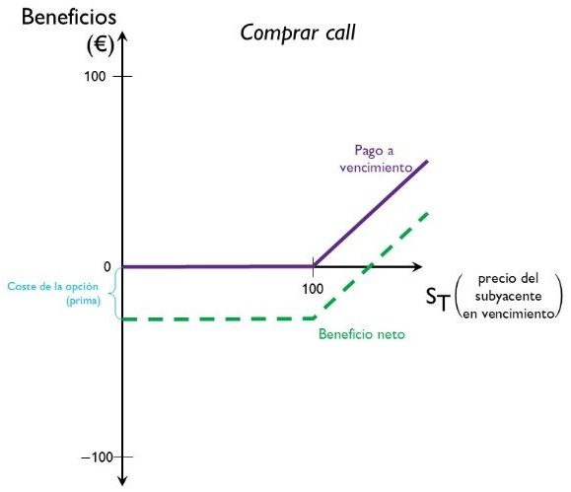
Fuente: Elaboración propia
Imagen 4.– Pago a vencimiento y beneficio del vendedor de una opción call en función del valor del subyacente
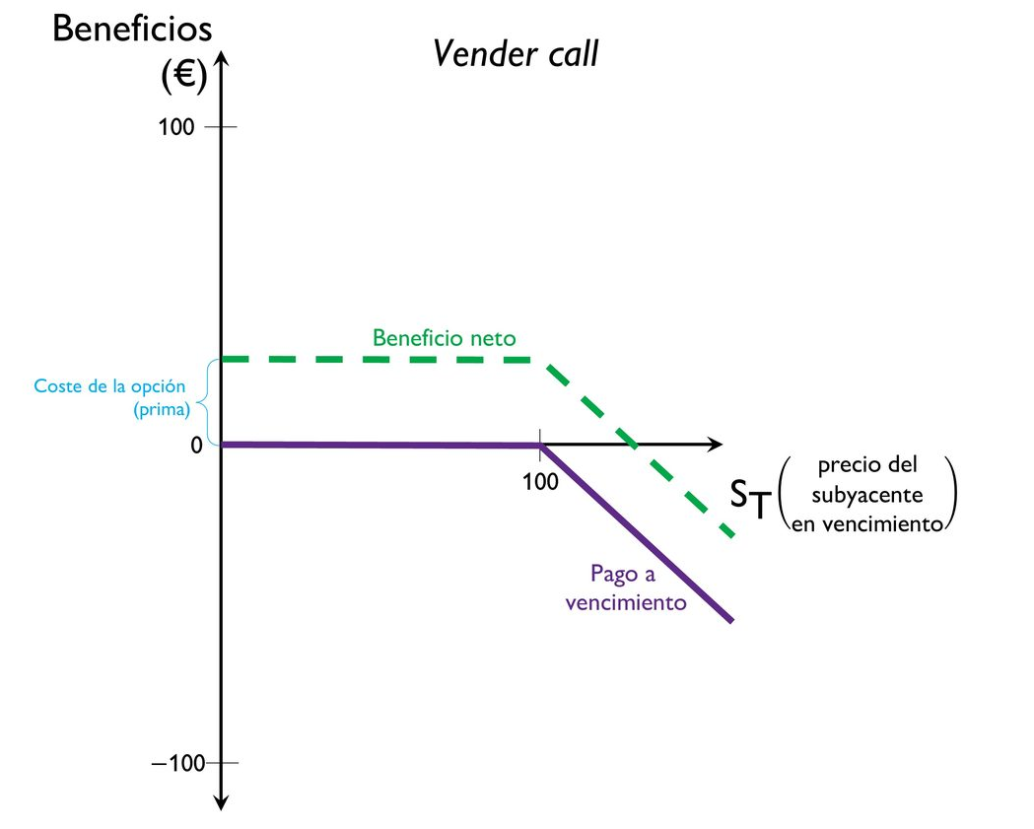
Fuente: Elaboración propia
      - Se aprecia como el vendedor de una call asume un riesgo a pérdidas ilimitadas, mientras que sus ganancias están limitadas al importe de la prima. Lo contrario sucede en el caso del comprador (juego de suma cero).
En el caso de una opción put, se ejecutará la opción si el precio del subyacente baja hasta situarse por debajo del precio de ejercicio. Por lo tanto, el pago de la opción put a vencimiento es igual a:
La diferencia entre el precio de ejercicio (${\text{P}}_{\text{ejercicio}}$) y el precio del subyacente (${\text{S}}_{\text{T}}$) si el precio del subyacente es menor al precio de ejercicio; y
Cero en caso contrario.
$$\text{Pago a vencimiento para el comprador de una opción put}=\left\{\begin{aligned}{\text{P}}_{\text{ejercicio}}-{\text{S}}_{\text{T}} \text{si} {\text{S}}_{\text{T}}<{\text{P}}_{\text{ejercicio}} \\ \text{0 } \text{si }{\text{S}}_{\text{T}}>{\text{P}}_{\text{ejercicio}}\end{aligned}\right.=\text{max}\left\{{\text{P}}_{\text{ejercicio}}-{\text{S}}_{\text{T}}\text{;0}\right\}$$
Para obtener el beneficio neto del comprador de una opción put será necesario descontar además la prima pagada al contraer el contrato por el derecho a ejercer la opción, es decir:
$$\text{Beneficio para el comprador de una opción put}=\left\{\begin{aligned}{\text{P}}_{\text{ejercicio}}-{\text{S}}_{\text{T}}-\text{Prima } \text{si} {\text{S}}_{\text{T}}<{\text{P}}_{\text{ejercicio}} \\ -\text{Prima } \text{si} {\text{S}}_{\text{T}}>{\text{P}}_{\text{ejercicio}}\end{aligned}\right.=\text{max}\left\{{\text{P}}_{\text{ejercicio}}-{\text{S}}_{\text{T}}-\text{Prima;}-\text{Prima}\right\}$$
Imagen 5.– Pago a vencimiento y beneficio del comprador de una opción put en función del valor del subyacente
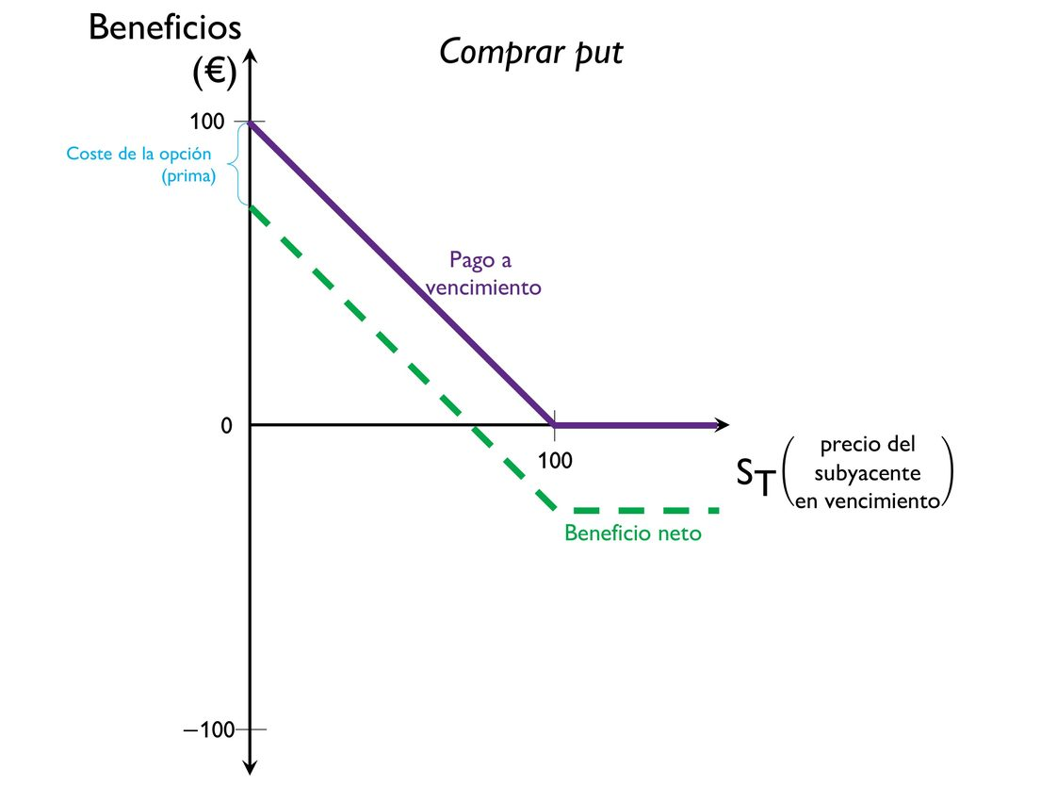
Fuente: Elaboración propia
Imagen 6.– Pago a vencimiento y beneficio del vendedor de una opción put en función del valor del subyacente
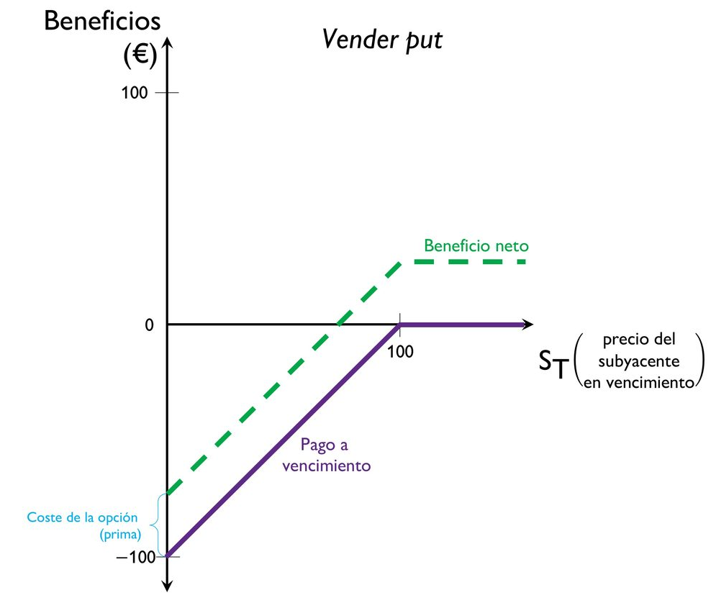
Fuente: Elaboración propia

Estrategias
Debemos resaltar la posibilidad de crear infinitos tipos de estrategias en función de la idea del inversor (ingeniería financiera).

Estrategias de especulación

Estrategias simples
Consisten en comprar o vender opciones de compra o de venta y se pueden resumir en el siguiente cuadro:
 | Comprar | Vender
Call | Si se cree que el valor del subyacente va a subir.  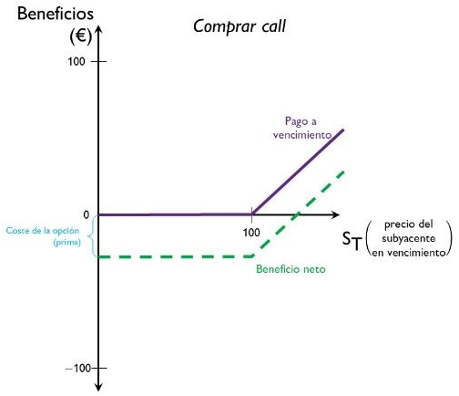 | Si se cree que el valor del subyacente va a bajar.  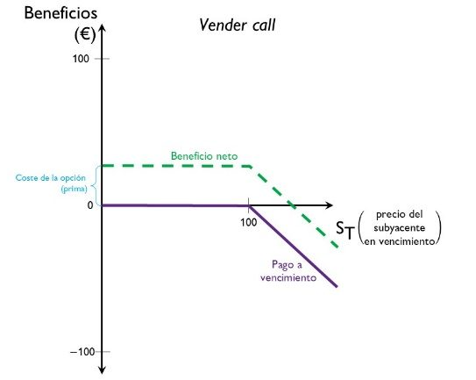
Put | Si se cree que el valor del subyacente va a bajar.  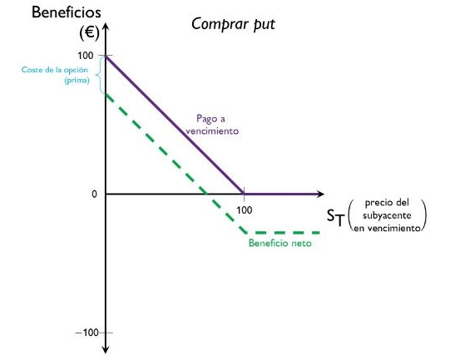 | Si se cree que el valor del subyacente va a subir.  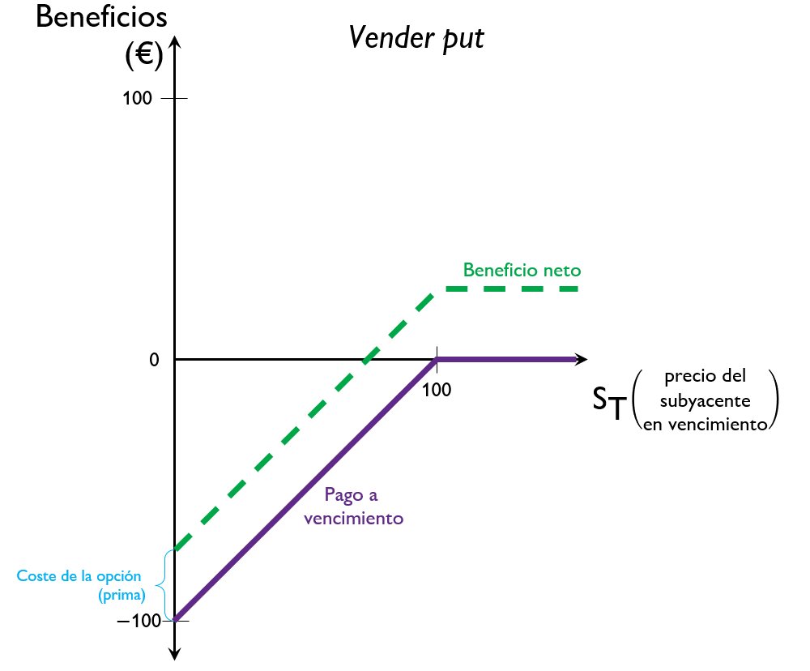
Imagen 7.– Esquema de pagos de las distintas estrategias simples
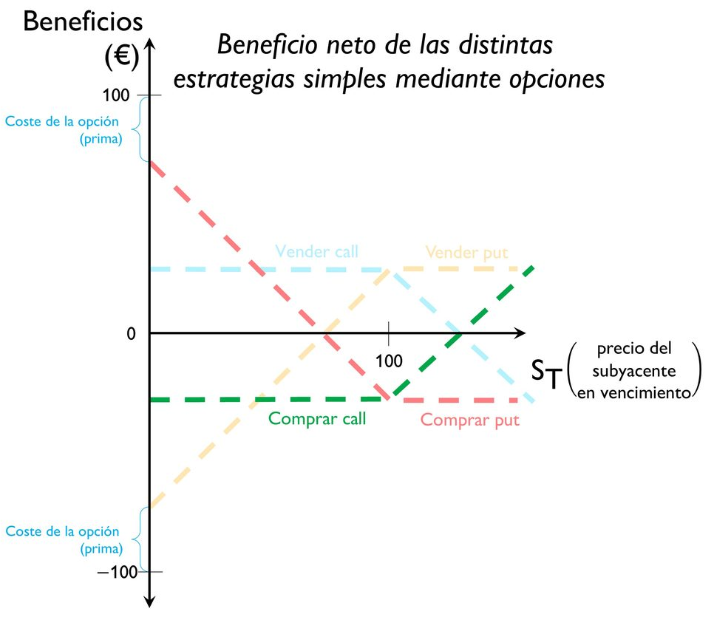
Fuente: Elaboración propia

Estrategias complejas
Se trata de solamente comprar o solamente vender simultáneamente opciones call y put sobre el mismo activo subyacente, con la misma fecha de vencimiento y al mismo precio de ejercicio.
Nos centraremos en el caso de comprar simultáneamente opciones call y opciones put, por lo que como veremos son apropiadas para cuando se espera una gran volatilidad del precio del subyacente, pero no se sabe en qué sentido evolucionará (lo contrario sucederá en caso de vender simultáneamente opciones call y opciones put).
- Straddle: Consiste en comprar simultáneamente una opción call y una opción put, sobre el mismo activo subyacente, con el mismo precio de ejercicio y la misma fecha de vencimiento. Esto da lugar a un perfil en el cual se obtienen beneficios para valores muy altos o muy bajos del activo subyacente, pero pérdidas derivadas del pago de las primas en caso de valor intermedio. Por lo tanto, esta estrategia es apropiada cuando se espera una gran volatilidad en el precio del activo subyacente y se desconoce qué dirección podría tomar dicha variabilidad. | 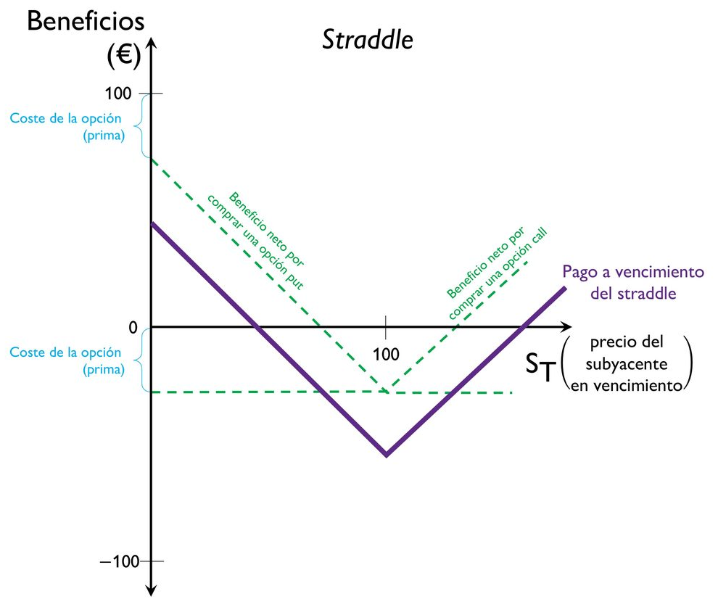
- Strap: Consiste en comprar simultáneamente dos opciones call y una opción put, sobre el mismo activo subyacente, con el mismo precio de ejercicio y la misma fecha de vencimiento. Esto da lugar a un perfil en el cual se obtienen beneficios para valores muy altos o muy bajos del activo subyacente (mayores beneficios si el valor es muy alto), pero pérdidas derivadas del pago de las primas en caso de valor intermedio. Por lo tanto, esta estrategia es apropiada cuando se espera una gran volatilidad en el precio del activo subyacente y se desconoce qué dirección podría tomar dicha variabilidad, pero se ve más probable una tendencia alcista. | 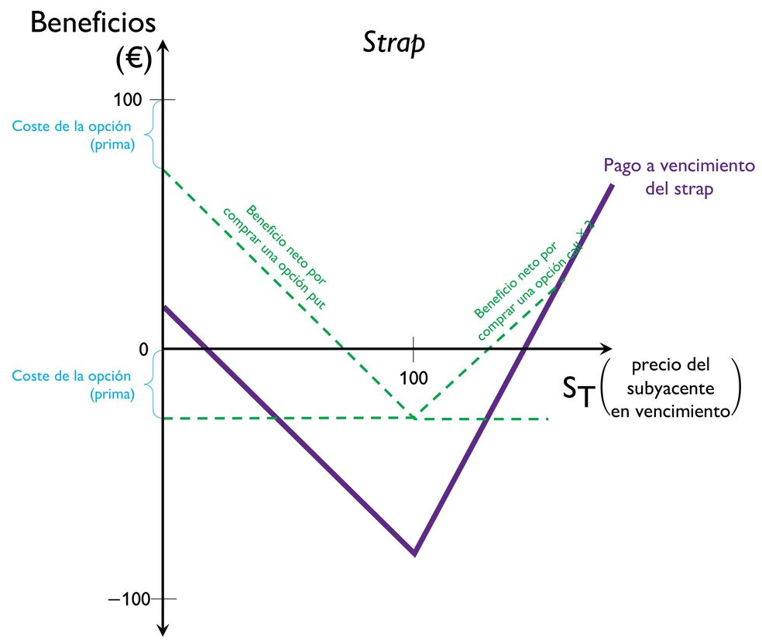
- Strip: Similar al strap pero al revés. Consiste en comprar simultáneamente una opción call y dos opciones put, sobre el mismo activo subyacente, con el mismo precio de ejercicio y la misma fecha de vencimiento. Esto da lugar a un perfil en el cual se obtienen beneficios para valores muy altos o muy bajos del activo subyacente (mayores beneficios si el valor es muy bajo), pero pérdidas derivadas del pago de las primas en caso de valor intermedio. Por lo tanto, esta estrategia es apropiada cuando se espera una gran volatilidad en el precio del activo subyacente y se desconoce qué dirección podría tomar dicha variabilidad, pero se ve más probable una tendencia bajista. | 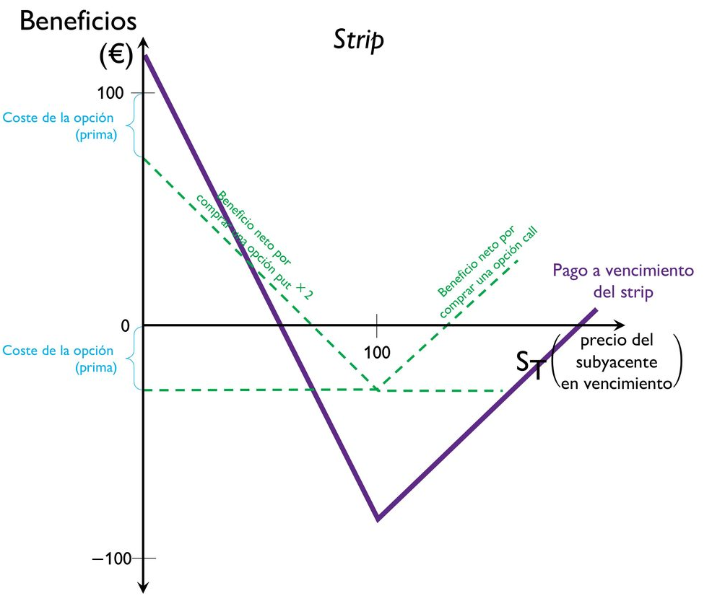

Estrategias del diferencial
Se trata de comprar y vender simultáneamente solamente opciones call o solamente opciones put sobre el mismo activo financiero, con la misma fecha de vencimiento pero con diferente precio de ejercicio. Son apropiadas cuando se tienen expectativas no son muy sólidas, por lo que limitan las posibles pérdidas a cambio de limitar también las posibles ganancias.
Para ilustrar estas estrategias nos vamos a centrar en el uso de opciones call.
- Diferencial alcista o bull spread: Consiste en comprar una call a un precio de ejercicio bajo y vender una call a precio de ejercicio superior. Es útil cuando se desea comprar una opción call pero las expectativas alcistas no son muy sólidas (de hecho, si finalmente dichas expectativas alcistas no se materializan y el precio del subyacente no sube, el inversor amortiguará las pérdidas por la prima por comprar la call con los ingresos –menores– de la prima por vender la call). Por lo tanto, el bull spread limita las pérdidas potenciales (aunque también las ganancias potenciales). | 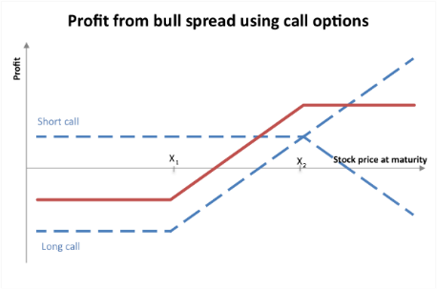
- Diferencial bajista o bear spread: Consiste en comprar una call a un precio de ejercicio alto y vender una call a un precio de ejercicio inferior. Es útil cuando se desea vender una opción call pero las expectativas bajistas no son muy sólidas (de hecho, si finalmente dichas expectativas bajistas no se materializan y el precio del subyacente acaba subiendo, el inversor amortiguará las pérdidas por la prima por vender la call con los ingresos –menores– de la prima por comprar la call). Por lo tanto, el bear spread limita las pérdidas potenciales (aunque también las ganancias potenciales). | 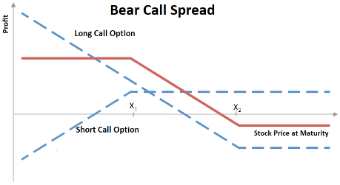
- Diferencial mariposa o butterfly spread: Es una estrategia neutral que combina una estrategia alcista y una bajista, siendo útil cuando se espera que el precio del subyacente no varíe mucho respecto a su precio de equilibrio. Se construye de la siguiente forma:  - Comprar una call con un precio de ejercicio bajo;  - Comprar una call con un precio de ejercicio alto; y  - Vender dos call con un precio de ejercicio intermedio (concretamente, al precio al que se cree que va a estar el activo subyacente al vencimiento). | 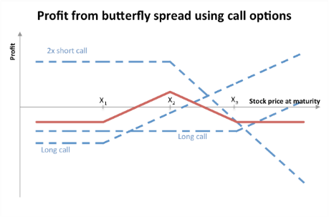

Estrategias sintéticas
Si una estrategia simple (compraventa de call o put) se combina con la compra o la venta de un futuro, se podrá obtener una opción sintética que será equivalente a una opción simple:
Opciones call sintéticas
Comprar futuros  +  Comprar put | 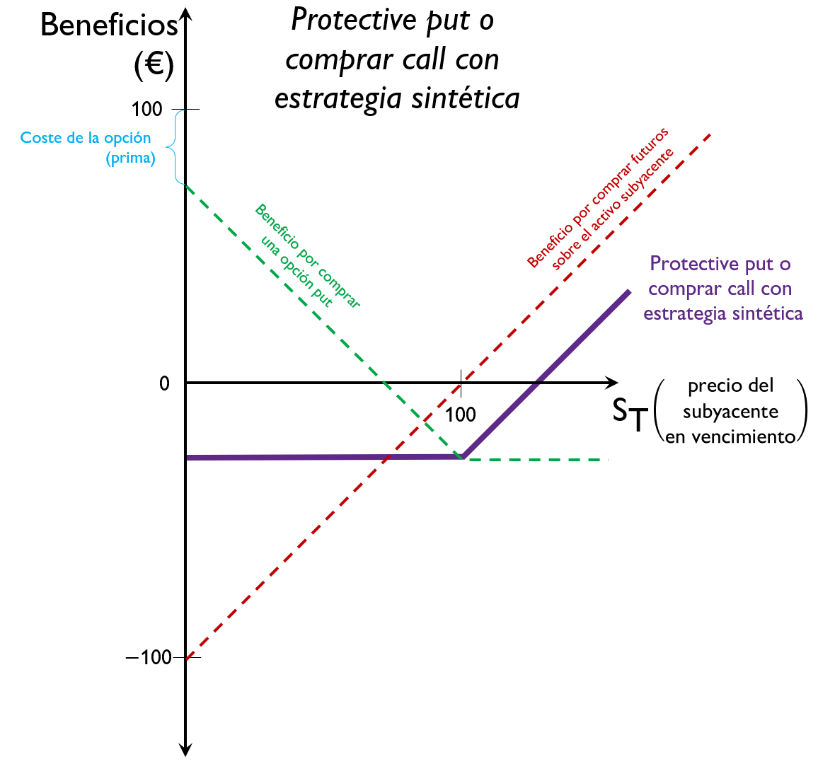 | Vender futuros  +  Vender put | 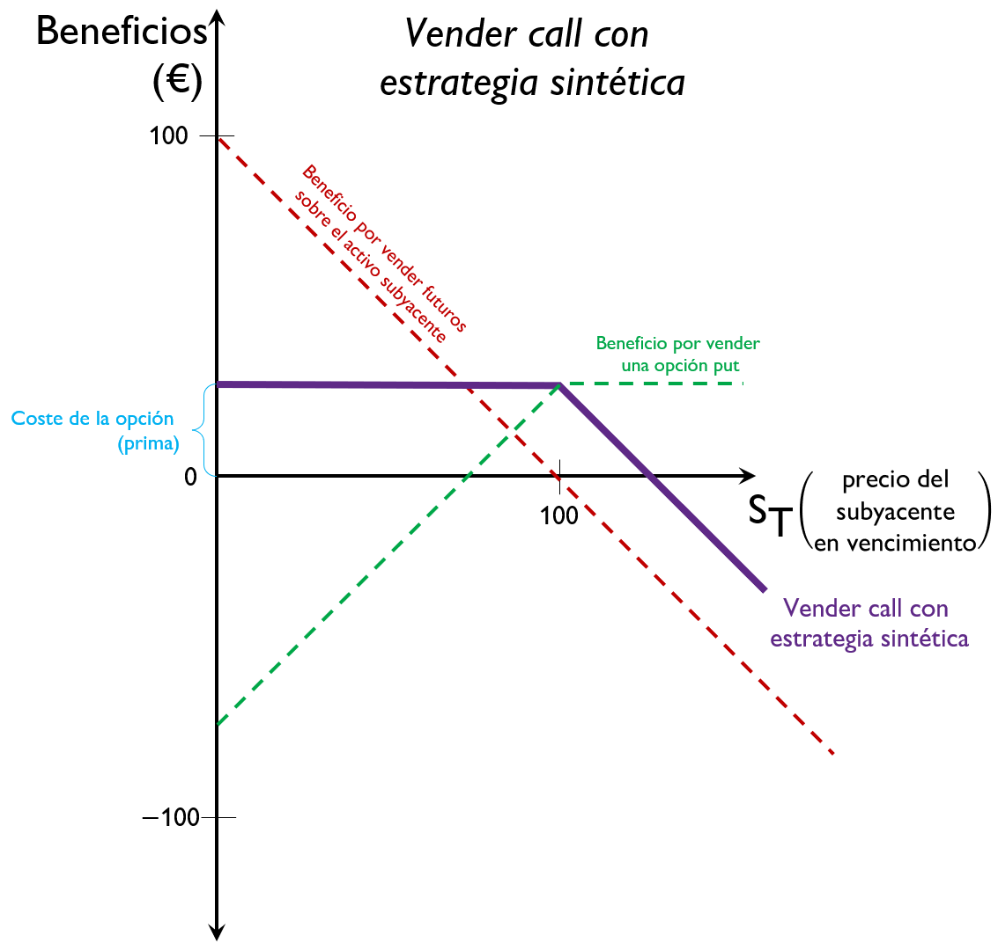
Comprar call |  | Vender call
Opciones put sintéticas
Vender futuros  +  Comprar call | 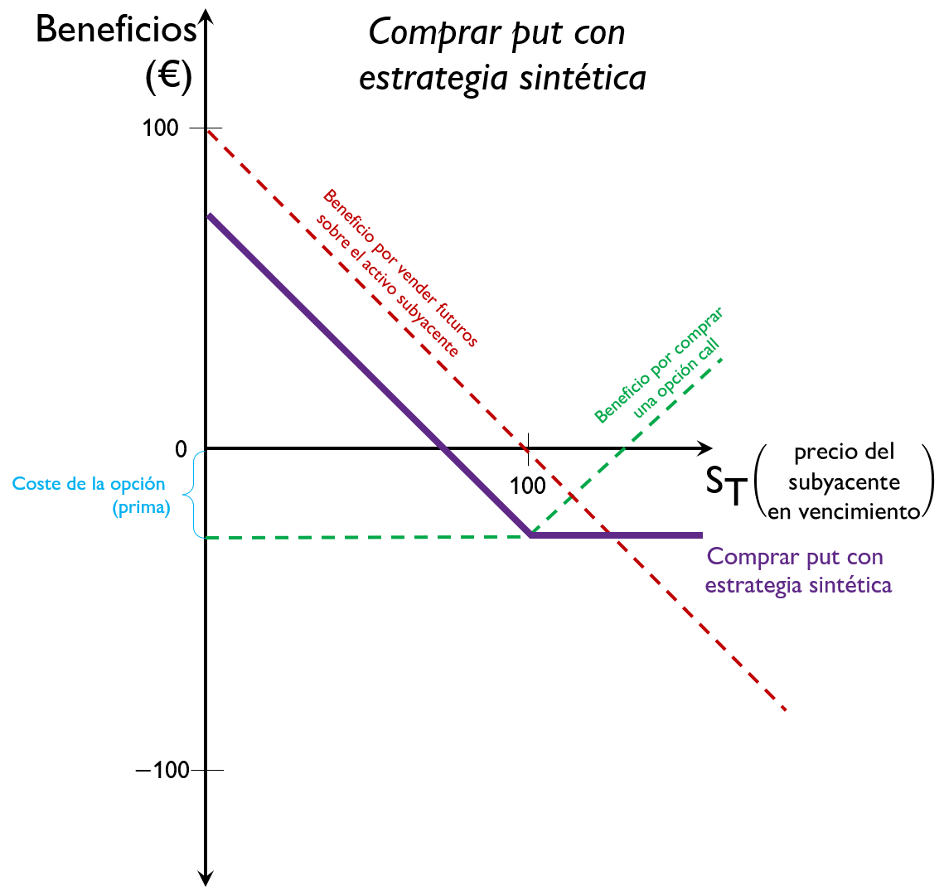 | Comprar futuros  +  Vender call | 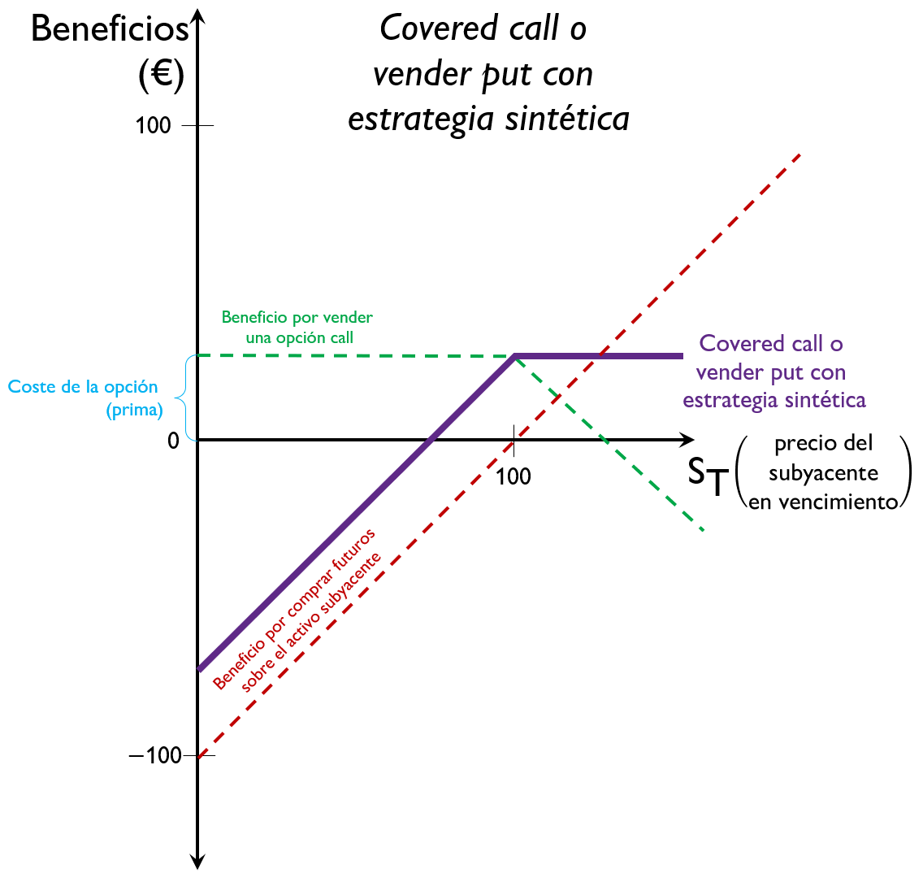
Comprar put |  | Vender put

Estrategias de cobertura del riesgo
Si utilizamos las opciones para la cobertura de riesgo, la estrategia será similar al caso de los futuros y los forwards: si se pretende comprar una cartera se compra una call por si sube el precio y si se pretende vender una cartera se compra una put por si baja el precio.
Las estrategias de cobertura se realizan con el fin de reducir el riesgo de mercado de una determinada posición, es decir, la posible pérdida generada por un movimiento desfavorable en el precio de un activo:
Si se pretende adquirir una cartera de renta fija, de renta variable o de divisas: El riesgo a cubrir sería una posible caída del tipo de interés (i.e. subida de los precios), un aumento de las cotizaciones o una apreciación de la divisa, respectivamente. La operación de cobertura mediante opciones sería la compra de call sobre el activo.
Si se pretende vender una cartera de renta fija, de renta variable o de divisas: El riesgo a cubrir sería una posible subida del tipo de interés (i.e. bajada de los precios), una disminución de las cotizaciones o una depreciación de la divisa, respectivamente. La operación de cobertura mediante opciones sería la compra de put sobre el activo.
Imagen 8.– Protective put
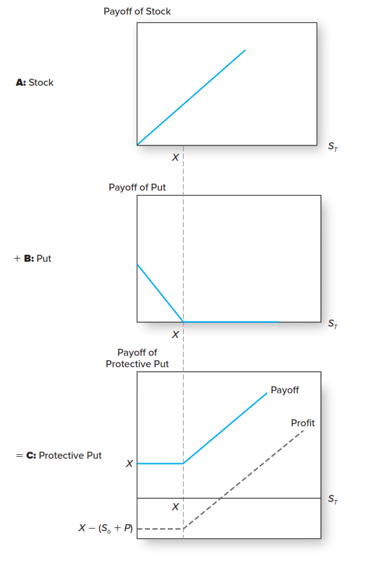
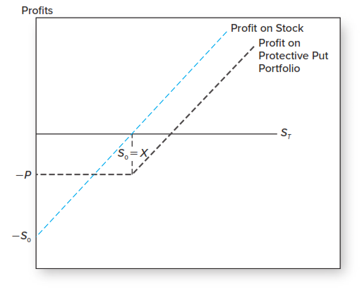
Fuente: Bodie, Z., Kane, A. & Marcus, A. J. (2021). Investments (Twelfth edition, International student edition). McGraw-Hill.
Estas estrategias nos muestran la utilidad de las opciones para la cobertura de riesgos.

Valoración

Ausencia de arbitraje [La paridad put-call]
https://youtu.be/SbkvkU7-dEA
Partiendo del concepto de protective put podemos explicar una propiedad relevante de los contratos de opciones. Las posibilidades de arbitraje son, como en todos los mercados de derivados, un factor determinante. La paridad put-call se define en base a 2 combinaciones de posiciones:
Fiduciary call: Cartera que combina:
- La compra de una opción europea call con un precio de ejercicio $\text{X}$ que vence en $\text{T}$ años en una acción con un precio en el momento $\text{t}$ de ${\text{S}}_{\text{t}}$; y
- Una posición larga en un bono de cupón cero sin riesgo que paga $\text{X}$ en $\text{T}$ años.
Protective put: Cartera que combina:
- La compra de una opción europea put con un precio de ejercicio $\text{X}$ que vence en $\text{T}$ años en una acción con un precio en el momento $\text{t}$ de ${\text{S}}_{\text{t}}$; y
- La compra de una acción.
Paridad put-call
Comprar bono (cupón cero sin riesgo)  +  Comprar call | 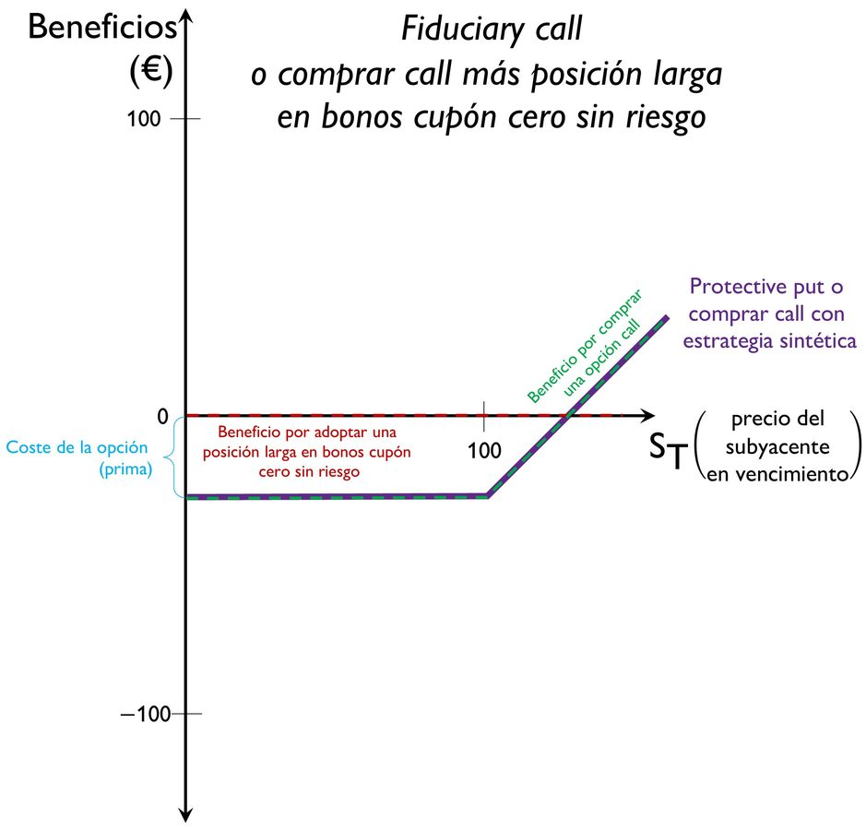 | Comprar futuros  +  Comprar put
Fiduciary call |  | Protective put
Por lo tanto, comparando ambas posiciones se observa que el esquema de retribuciones de ambas posiciones es la misma (los pagos de la fiduciary call y del protective put coinciden sea cual sea la relación entre el precio de la acción y el precio de ejercicio de la opción). Ello implica que, a mismo valor esperado a vencimiento, el coste de ambas posiciones debe ser el mismo. Esta igualdad se conoce como la paridad put-call para opciones europeas:
$${\text{C}}_{\text{0}}+\text{X}∙{\text{e}}^{-{\text{r}}_{\text{f}}∙\text{T}}={\text{P}}_{\text{0}}+{\text{S}}_{\text{0}}$$
Si esta igualdad no se da, existe una relación de arbitraje consistente en comprar la cartera relativamente barata y vender la relativamente cara.
A partir de dicha igualdad, se pueden derivar numerosas carteras sintéticas combinando posiciones largas y cortas en los otros tres activos de la ecuación.
El uso de estas posiciones sintéticas es muy útil ya que permite realizar operaciones de arbitraje comprando y vendiendo el activo y teniendo una posición sintética que replique dicho activo contraria. Si la ecuación de la igualdad put-call no se cumple se puede comprar en el mercado barato y vender en el mercado caro, ganando dinero sin riesgo (arbitraje).

Valor intrínseco y valor temporal
Hemos definido la paridad put-call, que nos da una relación entre el precio de una opción put y el de una opción call. Pero aún no hemos dicho nada de qué define el valor de una opción put ni de una opción call.
Un primer paso para valorar una opción es entender qué elementos dan valor a una opción, para lo que podemos definir el valor intrínseco y el valor temporal. Consideremos una opción call que está out-of-the money en este momento (con el precio del activo subyacente por debajo de su precio de ejercicio). Esto implica que el ejercicio de esta opción no es rentable en este momento, pero no implica que la opción no tenga ningún valor. Esta opción puede tener valor porque siempre existe la posibilidad de que el precio del activo subyacente varíe y la opción esté in-the-money a vencimiento.
El precio, valor o prima de una opción se puede descomponer en valor intrínseco y en valor temporal:
Valor intrínseco: Depende de la relación entre el precio del activo subyacente (${\text{S}}_{\text{t}}$) y el precio de ejercicio ($\text{X}$). Es el pago que recibiríamos por el ejercicio inmediato de la opción. El mínimo es cero (si la opción está out-of-the-money o at-the money), y el máximo es el valor in-the-money que la opción pueda alcanzar. Es decir, este valor, ha sido el que hemos estado representando hasta ahora, el pago por el ejercicio inmediato de la acción, ya que hemos considerado que estábamos en la fecha de vencimiento.
Valor extrínseco o temporal: Depende de varios factores:
Plazo a vencimiento: Cuanto mayor sea el plazo a vencimiento, mayor será el valor temporal, ya que habrá más posibilidades de que la opción consiga estar in-the-money;
Volatilidad del activo subyacente: Cuanto mayor sea la volatilidad, mayor será el valor temporal, ya que habrá más posibilidades de que la opción consiga estar in-the-money;
Tipo de interés: Cuanto mayor sea el tipo de interés, menor será el valor descontado del precio de ejercicio, luego el tipo de interés afectará en sentido contrario al precio de ejercicio.
Dividendos u otros pagos que emita el activo subyacente: Unos dividendos más elevados suponen un lastre para el crecimiento del precio del activo subyacente, por lo que el tipo de interés afectará en sentido contrario al precio del activo subyacente.
De lo cerca que esté el precio de ejercicio del at-the-money, es decir, de lo cerca que esté el precio de ejercicio del precio del subyacente; por lo tanto, cuanto más out-of-the-money o in-the-money esté una opción, menos valor temporal tendrá (de hecho, el valor temporal es máximo cuando la opción está at-the-money, porque es cuando el valor intrínseco tiene más posibilidades de aumentar).
Imagen 9.– Valor intrínseco y valor temporal
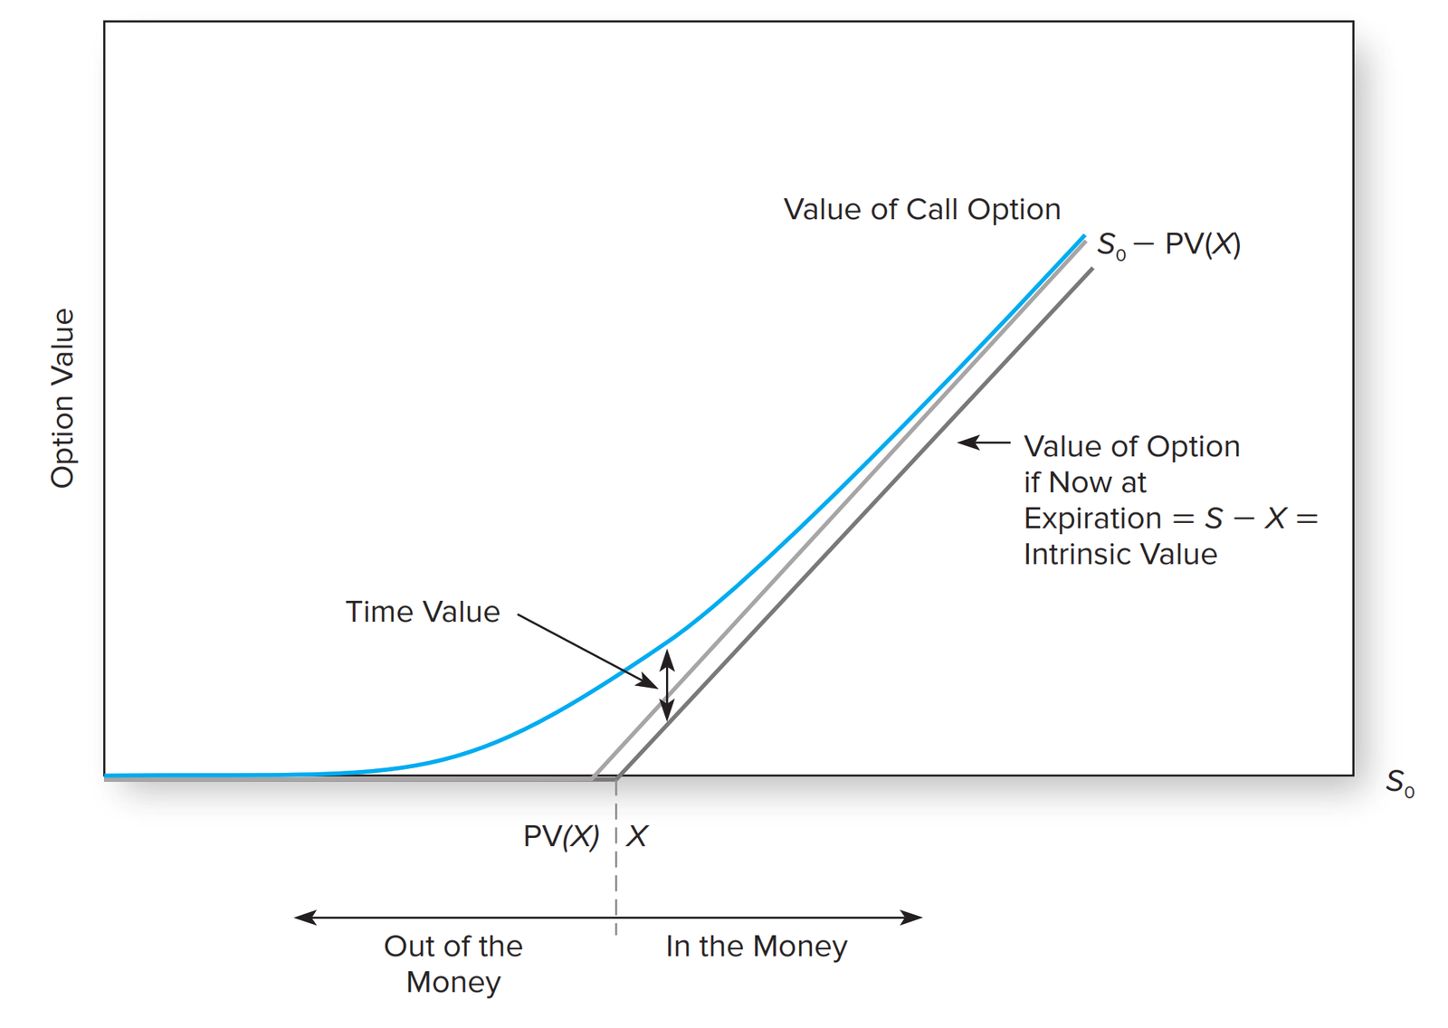
Fuente: Bodie, Z., Kane, A. & Marcus, A. J. (2021). Investments (Twelfth edition, International student edition). McGraw-Hill.
El valor de la opción depende de: | Opciones call | Opciones put
- El precio del activo subyacente (${\text{S}}_{\text{t}}$); | ➕ | ➖
- El precio de ejercicio ($\text{X}$); | ➖ | ➕
- El plazo a vencimiento; | ➕ | ∼
- La volatilidad del precio del activo subyacente; | ➕ | ➕
- El tipo de interés; | ➕ | ➖
- Los dividendos u otros pagos que emita el activo subyacente. | ➖ | ➕

Métodos de valoración de opciones
Vamos a calcular el valor de las opciones a través de 2 métodos:
- Método de valoración binomial (Cox, Ross y Rubinstein, 1979)
- Método de valoración de opciones sobre acciones de Black y Scholes (1973)

Método de valoración binomial (Sharpe (1978) y Cox, Ross y Rubinstein (1979))
https://youtu.be/JeY4Bq1F-8Q

Idea
Un estudio completo de las fórmulas de valoración de opciones requiere una base matemática y estadística sustancial.
Sin embargo, puede ser útil para comprender este problema considerar un caso especial a modo de simplificación. Para esto vamos a desarrollar el método de valoración de opciones binomial.
Un método binomial funciona basado en el supuesto de que, en el siguiente período, el valor de la opción puede cambiar a uno de 2 valores posibles (es decir, a vencimiento el precio del subyacente se distribuye según una distribución binomial). Nótese que consideramos escenarios discretos.
Así, por ejemplo, se puede suponer que cada año el precio del subyacente puede o bien aumentar un Y % o reducirse un Z % (las cifras las acotan los analistas).
Para desarrollar un método binomial, hay que conocer el valor de partida, el tamaño de los dos posibles cambios y el tipo de interés.

Modelo (ejemplo)
Pongamos un ejemplo:
Supongamos una acción cuyo precio actual (${\text{S}}_{\text{0}}$) es 100 €. Este precio puede subir por un factor $\text{u}=\text{1,25}$ (con una probabilidad de 66,67 %) o bajar en un factor $\text{d}=\text{0,8}$ (con una probabilidad de 33,33 %) a lo largo de un año.
Supongamos una opción call sobre este activo con precio de ejercicio 110 € y vencimiento a un año. El tipo de interés libre de riesgo es de 10 %. Además asumimos capitalización simple y el activo no genera flujos. Las posibilidades son las siguientes:
Precio de la acción $\left[{\text{S}}_{\text{t}}\right]$  33,33 %  66,67 % |  | Valor de la opción call $\left[\text{max}\left\{{\text{S}}_{\text{T}}-\underset{\text{110 €}}{\underbrace{\text{X}}};\text{0}\right\}\right]$  66,67 %
$$\text{100 €}$$ | $$\text{125 €}$$ | $${\text{C}}_{\text{0}}$$ | $$\underset{\text{125 €}}{\underbrace{{\text{S}}_{\text{T}}}}-\underset{\text{110 €}}{\underbrace{\text{X}}}=\text{15 €}$$
$$\text{100 €}$$ |  | $${\text{C}}_{\text{0}}$$ | 33,33 %
$$\text{100 €}$$ | $$\text{80 €}$$ | $${\text{C}}_{\text{0}}$$ | $$\text{0 €}$$
$$\text{t}=\text{0}$$ | $$\text{t}=\text{1}$$ | $$\text{t}=\text{0}$$ | $$\text{t}=\text{1}$$
El valor esperado de la opción call en $\text{t}=\text{1}$ es ${\text{E}}_{\text{0}}\left[{\text{C}}_{\text{1}}\right]=\text{15 €}×\text{66,67} \text{\%}+\text{0 €}×\text{33,33} \text{\%}=\text{10 €}$.
Si ahora descontamos el valor de la opción haciendo uso del tipo de interés libre de riesgo, tenemos que el valor de la opción call en la actualidad es de:
$${\text{C}}_{\text{0}}=\underset{=\text{10 €}}{\underbrace{{\text{E}}_{\text{0}}\left[{\text{C}}_{\text{1}}\right]}}∙\left(\text{1}-\underset{=\text{10 \%}}{\underbrace{{\text{r}}_{\text{f}}}}\right)=\text{9 €}$$
Por lo tanto, podemos derivar el valor de una opción call dado (i) el precio del stock, (ii) el precio de ejercicio, (iii) el tipo de interés y (iv) la volatilidad del precio del stock.

Valoración
En este caso, hemos considerado la valoración de opciones a un año, pero este método se podría generalizar para valorar opciones durante más períodos.
De este modo, la rentabilidad del activo hasta el vencimiento sería la suma de las rentabilidades en cada subperíodo.
Las rentabilidades de cada subperíodo son variables aleatorias binomiales independientes entre sí.
Por el teorema central del límite, a medida que se suman más y más binomiales no correlacionadas, la distribución de su suma se va pareciendo a una normal.
De este modo, si la vida de la opción se divide en infinitos saltos binomiales, el resultado al final de la vida de la opción es una distribución normal, que es precisamente la que utilizan Black y Scholes para llegar a su famosa fórmula.

Modelo de Black y Scholes (1973)

Idea
El modelo de la binomial es extremadamente flexible, pero se requeriría un ordenador para calcular el valor real de las opciones y que fuera realmente útil para el trader. Una fórmula que permitiera determinar el precio de la opción sería más fácil de usar y no necesitaría de complejos algoritmos.
En esto es en lo que trabajan Black, Scholes y Merton (y lo que valdría el Premio Nobel de Economía de 1997 para Scholes y Merton).

Modelo

Supuestos
Black y Scholes descubren que se puede conseguir una fórmula para valorar opciones añadiendo 2 supuestos al método de la binomial,: que el tipo de interés libre de riesgo (${\text{r}}_{\text{f}}$) y la volatilidad en el precio del stock ($\text{σ}$) sean constantes a lo largo de la vida de la opción.
De cumplirse estos supuestos, a medida que dividimos el plazo a vencimiento en más y más subperíodos, la distribución del precio de stock a vencimiento tiende a una distribución lognormal. Y cuando el precio del stock sigue una distribución lognormal, podemos derivar una fórmula exacta para valorar las opciones.

Desarrollo
El procedimiento para valorar una opción call europea que no paga dividendos es el siguiente:
El valor actual de una opción call mantenida a vencimiento sobre un activo que no reporta rentabilidad se puede calcular con la siguiente ecuación diferencial:
$$\begin{matrix}{\text{C}}_{\text{0}}=\int_{-∞}^{+∞}{\text{max}\left\{\left({\text{S}}_{\text{T}}-\text{X}∙{\text{e}}^{-{\text{r}}_{\text{f}}∙\text{T}}\right);\text{0}\right\}∙\text{g}\left({\text{S}}_{\text{T}}\right) \text{d}{\text{S}}_{\text{T}}} \\ ⇓ \\ {\text{C}}_{\text{0}}=\int_{\text{X}∙{\text{e}}^{-{\text{r}}_{\text{f}}∙\text{T}}}^{+∞}{\left({\text{S}}_{\text{T}}-\text{X}∙{\text{e}}^{-{\text{r}}_{\text{f}}∙\text{T}}\right)∙\text{g}\left({\text{S}}_{\text{T}}\right) \text{d}{\text{S}}_{\text{T}}}\end{matrix}$$
La razón por la que actualizamos al tipo de interés libre de riesgo (${\text{r}}_{\text{f}}$) el precio de ejercicio ($\text{X}$) es que, como durante el tiempo que no se ejerza la opción el individuo va a tener invertido dicho dinero $\text{X}$ y va a obtener por él una rentabilidad ${\text{r}}_{\text{f}}$, en verdad lo que va a tener llegado el momento $\text{T}$ no es $-\text{X}$, sino $-\text{X}$ más intereses devengados (${\text{S}}_{\text{T}}-\text{X}∙{\text{e}}^{-{\text{r}}_{\text{f}}∙\text{T}}$) (fiduciary call).
Dicho de otra manera, el valor actual de la opción call será igual al valor intrínseco de la opción $\left(\text{max}\left\{\left({\text{S}}_{\text{T}}-\text{X}∙{\text{e}}^{-{\text{r}}_{\text{f}}∙\text{T}}\right);\text{0}\right\}\right)$ ponderado por la probabilidad de que la opción se encuentre en cada uno de los distintos valores $\left(\int_{-∞}^{+∞}{\text{g}\left({\text{S}}_{\text{T}}\right) \text{d}{\text{S}}_{\text{T}}}\right)$, donde $\text{g}\text{(}{\text{S}}_{\text{T}}\text{)}$ es la función de densidad de ${\text{S}}_{\text{T}}$.
El término $\int_{-∞}^{+∞}{\text{g}\left({\text{S}}_{\text{T}}\right) \text{d}{\text{S}}_{\text{T}}}$ de la primera expresión sería igual a 1 (pues estaríamos calculando el área entre $-∞$ y $+∞$ de una función de densidad, lo que por definición es igual a la unidad), mientras que la segunda expresión, hemos simplificado eliminando los valores para los que la opción no tiene valor intrínseco, que son los valores para los que ${\text{S}}_{\text{T}}$ es menor que $\text{X}∙{\text{e}}^{-{\text{r}}_{\text{f}}∙\text{T}}$. Por lo tanto, en la segunda expresión, $\int_{\text{X}∙{\text{e}}^{-{\text{r}}_{\text{f}}\text{∙}\text{T}}}^{+∞}{\text{g}\left({\text{S}}_{\text{T}}\right)∙\text{d}{\text{S}}_{\text{T}}}$ sería igual al área entre $\text{X}∙{\text{e}}^{-{\text{r}}_{\text{f}}∙\text{T}}$ y $+∞$ de la función de densidad de la variable aleatoria ${\text{S}}_{\text{T}}$ – precio del subyacente a vencimiento –.
Resolviendo la integral anterior, obtenemos la fórmula de Black-Scholes para el precio de una opción call europea que no paga dividendos:
$$\boxed{{\text{C}}_{\text{0}}={\text{S}}_{\text{0}}∙\text{N}\left({\text{d}}_{\text{1}}\right)-\text{X}∙{\text{e}}^{-{\text{r}}_{\text{f}}∙\text{T}}∙\text{N}\left({\text{d}}_{\text{2}}\right)}$$donde:
${\text{C}}_{\text{0}}=$ Valor de la opción call en el presente.
${\text{S}}_{\text{0}}=$ Precio de la acción en el presente.
$\text{N}\left(\text{d}\right)=$ Función de distribución acumulada, es decir, probabilidad de que un valor aleatorio de una distribución normal estándar sea menor que $\text{d}$ y el individuo ejerza la opción (i.e. estos términos ponderarán por la posibilidad de que la opción se encuentre in-the-money a vencimiento). Esto equivale al área debajo de la curva normal hasta $\text{d}$ .
      - ${\text{d}}_{\text{1}}=\frac{\text{ln}\left({{\text{S}}_{\text{0}}}/{\text{X}}\right)+\left({\text{r}}_{\text{f}}+{{\text{σ}}^{\text{2}}}/{\text{2}}\right)∙\text{T}}{\text{σ}∙\sqrt{\text{T}}}$
      - ${\text{d}}_{\text{2}}={\text{d}}_{\text{1}}-\text{σ}∙\sqrt{\text{T}}$
$\text{σ}=$ Desviación estándar de la tasa de retorno de la acción.
$\text{X}=$ Precio de ejercicio de la opción.
${\text{r}}_{\text{f}}=$ Tipo de interés libre de riesgo.
$\text{T}=$ Plazo a vencimiento.
Por tanto, la ecuación muestra que el valor de una opción call será el valor de una opción call in-the-money ponderado por la probabilidad de que dicha opción esté in-the-money.

Implicaciones
Es decir, el valor de una opción call (${\text{C}}_{\text{0}}$) dependerá fundamentalmente de 5 variables:
$$\boxed{{\text{C}}_{\text{0}}={\text{S}}_{\text{0}}∙\text{N}\left(\frac{\text{ln}\left({{\text{S}}_{\text{0}}}/{\text{X}}\right)+\left({\text{r}}_{\text{f}}+{{\text{σ}}^{\text{2}}}/{\text{2}}\right)∙\text{T}}{\text{σ}∙\sqrt{\text{T}}}\right)-\text{X}∙{\text{e}}^{-{\text{r}}_{\text{f}}∙\text{T}}∙\text{N}\left(\frac{\text{ln}\left({{\text{S}}_{\text{0}}}/{\text{X}}\right)+\left({\text{r}}_{\text{f}}+{{\text{σ}}^{\text{2}}}/{\text{2}}\right)∙\text{T}}{\text{σ}∙\sqrt{\text{T}}}-\text{σ}∙\sqrt{\text{T}}\right)}$$
 | Opciones call | Opciones put
- El precio del activo subyacente (${\text{S}}_{\text{0}}$); – viene medido por $\text{δ}$ (delta) | ➕ | ➖
- El precio de ejercicio ($\text{X}$); | ➖ | ➕
- El plazo a vencimiento; – medido por $\text{θ}$ (theta) | ➕ | ∼
- La volatilidad del precio del activo subyacente; – medido por $\text{ν}$ (vega) | ➕ | ➕
- El tipo de interés libre de riesgo (${\text{r}}_{\text{f}}$); – medido por $\text{ρ}$ (rho) | ➕ | ➖
Hemos aplicado este modelo para valorar las opciones call, pero ¿sería necesario otro modelo para valorar las opciones put? En realidad no, ya que como hemos visto, la existencia de arbitraje impone la paridad put-call, de forma que podemos calcular el precio de una a partir de la otra y viceversa:
$${\text{C}}_{\text{0}}+\text{X}∙{\text{e}}^{-{\text{r}}_{\text{f}}∙\text{T}}={\text{P}}_{\text{0}}+{\text{S}}_{\text{0}}$$
Es decir, es lo mismo comprar una call (${\text{C}}_{\text{0}}$) e invertir el valor del precio de ejercicio a una tasa ${\text{r}}_{\text{f}}$ ($\text{X}∙{\text{e}}^{-{\text{r}}_{\text{f}}∙\text{T}}$), que comprar una put (${\text{P}}_{\text{0}}$) y el subyacente (${\text{S}}_{\text{0}}$).
Las griegas y la gestión de carteras de derivados
- Es común hablar de «las griegas» como variables fundamentales en la valoración de las opciones y para la gestión de carteras de derivados:
- Delta ($\text{δ}$): Mide la sensibilidad del valor de una opción en respuesta un incremento en 1 u.m. en el precio del activo subyacente.
  - En el caso de las opciones call es positivo, pues a mayor precio del subyacente, más probabilidad de estar in-the-money y mayor valor de la opción.
  - En el caso de las opciones put es negativo, pues a mayor precio del subyacente, menor probabilidad de estar in-the-money y menor valor de la opción.
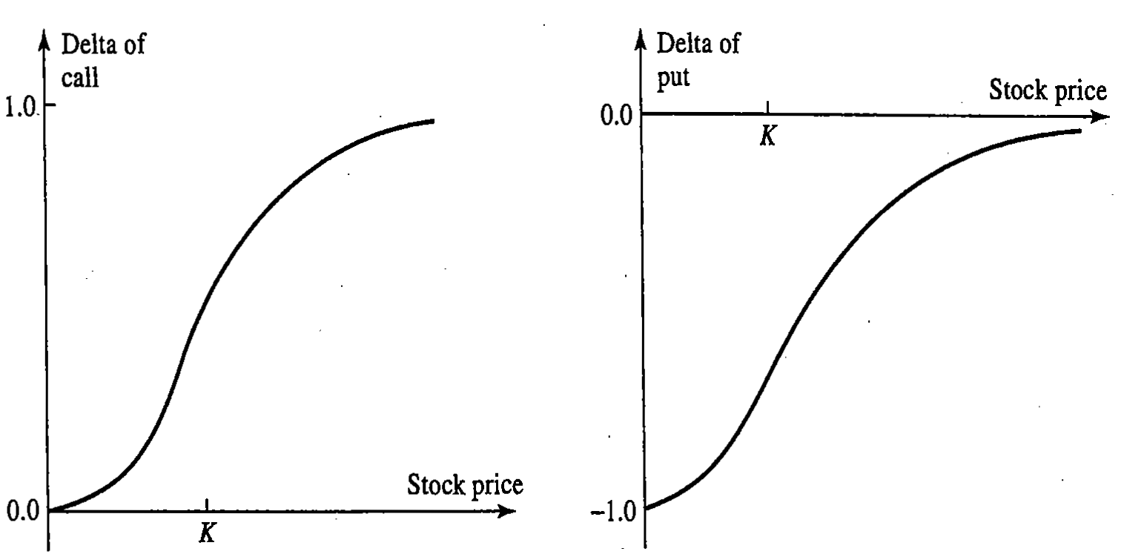
    - Observamos que cuanto más in-the-money estamos mayor es la delta, es decir, mayor es el efecto de un cambio en el precio del subyacente.
    - Se suelen buscar carteras con delta neutral (igual a cero), para la cobertura de riesgos.
      - Pero la delta no es constante y sufre cambios con el paso del tiempo, por lo que es necesaria una cobertura dinámica mediante el ajuste de cartera.
      - El ajuste de cartera es costoso, por lo que tenemos que saber con qué frecuencia ajustar el portfolio. Para ello empleamos la gamma.
- Gamma ($\text{γ}$): Mientras que delta es la derivada del valor de la opción con respecto al precio del subyacente, gamma es la segunda derivada, es decir, mide la variación en delta en respuesta a un cambio en el subyacente.
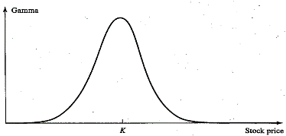
  - Si gamma es alta, delta es muy sensible y sufrirá muchos cambios, por lo que hay que ajustar los pesos de la cartera con mucha frecuencia.
  - Si gamma es baja, delta es poco sensible y podremos mantener la cartera durante más tiempo.
    - Al igual que sucede con las otras griegas, gamma varía con el paso del tiempo, la velocidad mediría la sensibilidad de tercer orden al precio.
- Vega ($\text{ν}$): Mide la sensibilidad del precio de la opción a la volatilidad ($\text{σ}$). Vega es la derivada del precio de la opción con respecto a la volatilidad del subyacente.
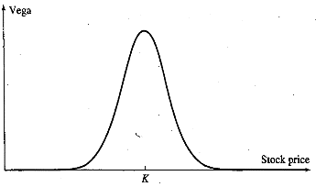
  - Cuanto mayor sea la volatilidad, mayor será el valor temporal, ya que habrá más posibilidades de que la opción consiga estar in-the-money.
- Rho ($\text{ρ}$): Mide la sensibilidad del precio de la opción a los tipos de interés (${\text{r}}_{\text{f}}$).
  - Cuanto mayor sea el tipo de interés, menor será el valor descontado del precio de ejercicio, luego el tipo de interés afectará en sentido contrario al precio de ejercicio.
- Theta ($\text{θ}$): Mide la sensibilidad del precio de la opción al paso del tiempo. Es decir, $\text{θ}$ mide la reducción del valor de la opción debida al paso de un día.
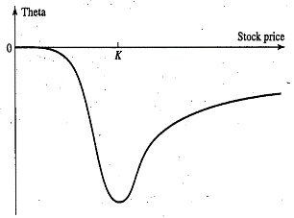
  - $\text{θ}$ es muy negativa cuando estamos at-the-money y tiende a cero cuanto más out-of-the-money estemos (no tenemos nada que perder).

Valoración
El modelo de Black-Scholes es muy útil para la valoración de opciones.
Los resultados empíricos han sido en general positivos ya que el modelo de Black-Scholes genera valores de opciones cercanos a los precios actuales a los que se comercian las opciones.
Además, supuso una aportación muy importante con aplicabilidad en otros campos.
Sin embargo, sufre 3 críticas fundamentales debido a sus restrictivos supuestos:
- La volatilidad no es constante, sino que en el mercado se alternan períodos de fuerte volatilidad con períodos de calma: el valor de la opción no es el mismo si vence en un período en que se espera volatilidad.
- Los movimientos de los activos no son independientes de los movimientos pasados. Existen comportamientos inerciales (tipos de interés) o rebotes (i.e. en la bolsa en ocasiones tras una subida se suele dar una caída por las ventas para cristalizar beneficios).
- Los movimientos de los activos no siguen distribuciones normales. Se producen eventos extremos con más frecuencia de lo que sugiere una distribución normal (lo que se mide mediante la curtosis, que sería mayor que en una distribución normal). Además la distribución también suele tener una asimetría hacia la izquierda (una normal es simétrica).
Estas críticas, en principio, deberían invalidar el modelo de Black-Scholes. Sin embargo, el modelo es tremendamente útil al dar una fórmula cerrada para valorar opciones y analizar sus griegas.

MERCADOS DE SWAPS
https://www.brokeronline.es/academia-de-trading/swaps/

Definición
Un swap o una permuta financiera es un contrato ^{①} que permite que dos agentes intercambien flujos de caja ^{②}, desde/hasta una fecha de vencimiento determinada ^{③}.
Por lo tanto, podemos definir un swap como un contrato forward multiperíodo (i.e. el hecho distintico es que ambas partes van a comprometerse a intercambiar unos activos en sucesivos períodos futuros).
De esta manera, cada parte consigue transformar una corriente de caja futuros por otra de características diferentes más ajustada a su perfil de riesgo.
Los swaps se negocian principalmente en mercados over-the-counter, y surgen y se expanden a partir de los años 70 gracias a la creciente internalización de la economía y a la creciente volatilidad.

Tipos
Según el activo subyacente existen distintos tipos de swaps:
- Permuta de tipos de interés (Interest Rate Swaps).
- Permuta de acciones (Stock Swaps).
- Permuta de tipo de cambio (Foreign Exchange Swaps).
- Permuta de divisas (Currency Swaps).
- Permuta de incumplimiento crediticio (Credit Default Swaps).

Permuta de tipo de interés (Interest Rate Swaps)

Delimitación
Las permutas de tipo de interés son swaps en los que los agentes (principalmente instituciones financieras) intercambian flujos de caja de tipos de interés denominados en la misma moneda.
Es el swap más importante en términos de volumen de transacciones.

Clasificación
En función de los tipos de interés utilizados, podemos identificar 2 subcategorías:
- Plain vanilla coupon swap: Swap de tipo de interés fijo contra variable.
- Basis swap: Swap de tipo de interés variable contra variable.

Ejemplo
Los pagos de intereses se calculan aplicando los tipos de interés pactados por ambas partes a un valor nominal. No obstante, este valor nominal no se intercambia a vencimiento, sino que sólo se utiliza en el contrato para el cálculo de los pagos por intereses.
Ejemplo de operación de cobertura (plain vanilla):
Se da cuando una entidad tiene un activo, digamos, a tipo variable financiado con un pasivo a tipo fijo. Esta situación expone a la entidad a un riesgo: si caen los tipos de interés, el tipo variable se reducirá y disminuirán sus ingresos financieros, mientras que el fijo que se paga permanecerá constante. Para cubrirse ante dicho riesgo, la entidad podría entrar en un swap de tipo de interés como pagador variable, recibiendo de su contraparte un tipo fijo.
Imagen 10.– Esquema de un Interest Rate Swap (plain vanilla coupon swap)
Fuente: Sahuquillo, A. (2017) 3B-27: Análisis de los instrumentos y de los mercados de derivados.

Valoración
El valor de un swap es cero en el momento de su contratación (se entiende que si el swap es “justo”, en el momento de contratación no existen oportunidades de arbitraje.
Una cuestión relevante es conocer cuál es el tipo de interés fijo justo en contrapartida al tipo de interés variable. En este caso, cuando el tipo de interés es variable debemos trabajar con la estructura temporal de los tipos de interés (los pagos variables son desconocidos).

Operaciones

Mercado interbancario
Se da cuando una entidad tiene un activo, digamos, a tipo variable financiado con un pasivo a tipo fijo.
Ej: Banco comercial tiene en cartera activos inmobiliarios cuyos pagos son a tipo variable (índice referencia como Euribor + spread).
Sin embargo, su cartera de pasivos- financiado con depósitos a tipo fijo.
Para cubrirse de movimientos adversos en los tipos de interés variables (p.ej. EURIBOR caiga), la entidad bancaria podría entrar en un IRS como pagador variable, recibiendo de su contraparte un tipo fijo. La contraparte esperaría así pagar un tipo variable menor.

Permuta de acciones (Stock Swaps)
Un stock swap es el intercambio de retornos totales de un índice de acciones a cambio de un interés fijo.

Permuta de tipo de cambio (Foreign Exchange Swaps)
Los swaps de tipo de cambio son contratos que incluyen 2 operaciones entre 2 partes: una compraventa de divisas en el momento actual al tipo de cambio spot y una compraventa futura en sentido contrario de las mismas divisas en una fecha concreta al tipo de cambio forward.
Se trata del instrumento más utilizado en el mercado de divisas [ver tema 3.B.13]. Son instrumentos que se utilizan cuando al menos una de las dos partes tiene divisas que la otra necesita. Son muy utilizados para evitar el riesgo de tipo de cambio.

Permuta de divisas (Currency Swaps)
Los swaps de divisas, al igual que los swaps de tipo de cambio, incluyen 2 operaciones entre 2 partes: una compraventa de divisas en el momento actual al tipo de cambio spot y una compraventa futura en sentido contrario de las mismas divisas en una fecha concreta al tipo de cambio forward.
Sin embargo, se diferencian en que los swaps de divisas incorporan pagos entre las 2 partes durante el período del contrato en la divisa que cada parte recibió al inicio del contrato. Dichos pagos periódicos pueden ser fijos o variables.
Estos instrumentos son utilizados, por ejemplo, por instituciones multilaterales como el FMI que prestan fondos a medio y largo plazo a países en desarrollo y quieren cubrirse del riesgo de los reembolsos para mitigar la volatilidad del tipo de cambio.
Misma lógica de entender un swap de tipo de cambio como un contrato forward donde el activo subyacente es la cotización de la divisa. Se trabaja con la paridad de intereses (la tasa de depreciación de una moneda debe reflejar el diferencial de intereses).

Swaps de la Reserva Federal (Foreign-currency liquidity swap)
https://www.ecb.europa.eu/ecb/educational/explainers/tell-me-more/html/currency_swap_lines.es.html
Ej: crisis del Covid- falta de dólares. Una característica de la transmisión de la política monetaria- los bancos centrales sólo pueden adquirir ciertos activos dentro del mercado interbancario: solo operan con grandes bancos que suelen ser residentes.
Un banco global como puede ser UBS suizo (de hecho otro gran participante en el mercado de divisas) podría no tener acceso a dólares, tendría que tener acceso vía JP Morgan.
Sin embargo, un gran banco americano como JP Morgan podría no proveer dólares en un contexto de crisis por 2 razones:
    - Incertidumbre
    - Escasez de dólares en el balance de los bancos. Ej: en los meses entre marzo 2020 y mayo 2020, especial demanda del Tesoro Americano de financiación. En un primer momento, el Tesoro opera con estos grandes bancos quienes compran los bonos del Tesoro a cambio de dólares. El símbolo claro de la escasez de dólares en los mercados interbancarios fue la subida del tipo repo(empleado por estos grandes bancos para financiar compras de Letras y Bonos del Tesoro.
Así pues, las tensiones de dólares fueron muy grandes, sobre todo en algunos países en desarrollo. En este contexto, la Reserva Federal amplió sus 'swap' de divisas con otros 9 bancos centrales. El mero anuncio de las líneas de swaps fue efectivo en calmar a los mercados y estabilizar las condiciones de financiación De los 9 bancos centrales, 2 son de países emergentes (Brasil y México). En estos países las monedas se apreciaron tras anuncio.

Permuta de incumplimiento crediticio (Credit Default Swaps, CDS)
Es un contrato en el que un participante vende protección ante un evento de crédito a un comprador que paga cuotas periódicas por dicha protección. El evento de crédito puede hacer referencia a la insolvencia de un cliente del comprador, a la reducción del rating, etc.
El CDS es, por tanto, similar a un contrato de seguro, donde el spread es lo que paga el comprador por protegerse del evento de crédito, donde las cuotas se asemejan a las primas de un seguro y se produce una transferencia del riesgo de impago de A a B.
Los CDS suelen ser operaciones de gran envergadura, con valores nocionales muy elevados, lo que hace que la mayoría de participantes sean entidades de gran tamaño.
Los CDS surgieron en los años 90, pero su mercado comenzó a expandirse a un ritmo vertiginoso desde 2003 (casi doblando su volumen de contratación cada año desde entonces).
A pesar de su función aseguradora y de cobertura de riesgos, los CDS pueden generar volatilidad e inestabilidad debido a 2 características:
- Naked default swaps: Cualquier agente puede comprar un CDS, incluso si no es el poseedor del crédito sobre el cual se realiza la operación, lo que facilita las operaciones de especulación. De hecho, se calcula que el 80 % de los CDS entre el año 2000 y el año 2012 están relacionados con operaciones al descubierto. Esto produce un efecto desestabilizador que se hizo notar en la crisis de deuda soberana de la UE (en especial en el caso de Grecia).
- Vendedor frágil: El vendedor de protección no tiene que ser una entidad regulada, ni está obligado a mantener un cierto volumen de capital para garantizar los pagos en caso de que el evento de crédito tenga lugar.

Pago del swap a vencimiento
No aplica

Estrategias

Estrategias de especulación

Estrategias de cobertura del riesgo

Valoración
Como una sucesión de contratos de futuros y teniendo en cuenta la ETTI (en el caso de los swaps de tipo de interés).
El valor de un swap es cero en el momento de su contratación (se entiende que si el swap es “justo”, en el momento de contratación no existen oportunidades de arbitraje.
Para la valoración de un swap, podemos considerar éste como una sucesión de contratos de futuros.
En el caso de los Interest Rate Swaps, una cuestión relevante es conocer cuál es el tipo de interés fijo justo en contrapartida al tipo de interés variable. En este caso, cuando el tipo de interés es variable debemos trabajar con la estructura temporal de los tipos de interés (los pagos variables son desconocidos) [ver tema 3.B.24].

CONCLUSIÓN
- Recapitulación (Ideas clave):
  - En la presente exposición hemos repasado brevemente los distintos mercados e instrumentos de derivados financieros.
    - Hemos estudiado los diferentes tipos de derivados financieros: futuros, forwards, opciones y swaps, estudiando para cada uno de ellos:
      - ¿Qué son?
      - ¿Qué tipos existen?
      - ¿A qué esquema de pagos dan lugar a vencimiento?
      - ¿Qué estrategias se derivan de su uso?
      - ¿Cómo se valoran?
  - Por un lado, los derivados, aumentan la eficiencia del sistema financiero en la medida en que, a través de las operaciones de cobertura, permiten el reparto eficiente de riesgos a precios competitivos.
  - Por otro lado, también pueden generar inestabilidad y volatilidad a través de las operaciones de especulación.
    - Warren Buffett llegó a calificar a los derivados como “armas financieras de destrucción masiva”.
      - De hecho, los derivados jugaron un papel clave en la espiral negativa que condujo a la crisis financiera global de 2008.
      - El mercado de derivados creció exponencialmente: según el Banco Internacional de Pagos, en el año 2000 las posiciones abiertas ascendían a 95 billones de dólares, mientras que en los meses previos a la crisis de 2008 esta cifra llegó a alcanzar los 670 billones de dólares (tras la crisis, el volumen se ha mantenido volátil pero relativamente estable y en 2021 el volumen de posiciones era de 610 billones de dólares https://www.bis.org/statistics/about_derivatives_stats.htm?m=6_32_639).
      - Así, por ejemplo, las operaciones especulativas provocaron un notable aumento de los spreads de los CDS de Lehman Brothers en 2008, lo que hizo que se redujese la confianza en la compañía, lo que acabó conduciendo a su quiebra.
      - Y como los CDS se negocian over-the-counter y, por lo tanto, pueden ser ocultados a través de ingeniería financiera, nadie sabía hasta qué punto estaban expuestas el resto de entidades, lo que dio lugar a problemas de transparencia que minaron aún más la confianza, paralizando los mercados.
  - Algunas medidas adoptadas en el marco de la crisis para paliar estos efectos negativos del uso de derivados han sido:
- Regulación restrictiva de las ventas a corto y en descubierto (la CNMV ha prohibió las transacciones en corto en varias ocasiones durante la crisis de 2008 y lo volvió a hacer debido a la crisis causada por el COVID-19).
- Registro de las transacciones, obligando a que las operaciones con derivados sean comunicadas a registros centrales, lo que aumenta la transparencia.
- Relevancia:

- Extensiones y relación con otras partes del temario:

- Opinión:

- Idea final (Salida o cierre):
  - En definitiva, aunque el objetivo de esta exposición ha sido el análisis de los instrumentos derivados, no debe perderse de vista que el propósito fundamental de los mercados financieros desde un punto de vista agregado es canalizar el ahorro de una sociedad para financiar la inversión en activos fijos y de esta manera estimular el crecimiento económico. Los derivados ayudan en este objetivo mediante la cobertura de riesgos, sin embargo, precisan de una regulación adecuada para evitar efectos desestabilizadores.

Bibliografía
Tema ICEX-CECO
Bodie, Z., Kane, A. & Marcus, A. J. (2018). Investments (Eleventh edition). McGraw-Hill Education. Capítulos 20-23 (Part VI)
Tema Juan Luis Cordero Tarifa
Núñez Ramos, S. & Valdeolivas, E. (2019). Las entidades de contrapartida central: Beneficios, costes y riesgos. Estabilidad financiera, 36, págs. 82-84. Disponible en: https://repositorio.bde.es/ bitstream/123456789/11205/1/Las_entidades_de_contrapartida_central.pdf
Gregory, J. (2014). Central Counterparties: Mandatory Clearing and Bilateral Margin Requirements for OTC Derivatives. John Wiley & Sons, Ltd. https://doi.org/10.1002/9781118891568

Preguntas de otros exámenes

Enlace a preguntas tipo test
https://www.quia.com/quiz/6562974.html

Anexos

Anexo 1: Bases de la valoración de un derivado. Teorema de Girsanov
El arbitraje está muy ligado al desarrollo de los mercados de derivados. Se trata de un concepto fundamental a la hora de valorar correctamente un instrumento derivado. En el sentido más estricto, el arbitraje no tiene riesgo. Las oportunidades de arbitraje surgen cuando un activo está mal valorado en el mercado. En ese caso, los arbitrajistas van a continuar operando en el mercado hasta que influya lo suficiente en la demanda y la oferta para que los precios vuelvan a niveles eficientes (de no arbitraje).

Anexo 2: Funcionamiento y participantes de las cámaras de contrapartida central
Las Cámaras de Contrapartida Central son entidades que se interponen en nombre propio en las operaciones de compraventa de instrumentos financieros, y se convierten en vendedor de cada comprador y en comprador de cada vendedor. Cuando una operación se registra en una Cámara de Contrapartida Central, da lugar a una transacción de compra y a otra de venta, y ambas tienen a la Cámara de Contrapartida Central como contrapartida:
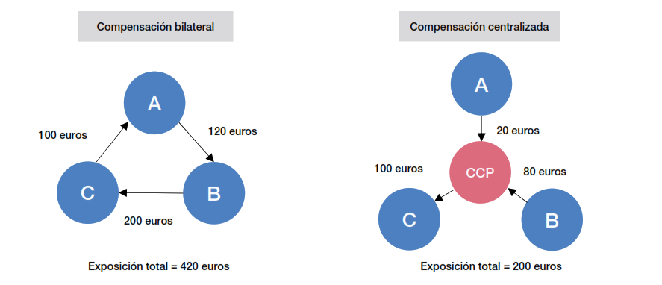
Fuente: Núñez Ramos, S. & Valdeolivas, E. (2019). Las entidades de contrapartida central: Beneficios, costes y riesgos. Estabilidad financiera, 36, pág. 82. https://repositorio.bde.es/bitstream/123456789/11205/1/Las_entidades_de_contrapartida_central.pdf
De esta forma, la posición abierta de la cámara es nula, y, si por incumplimiento de un miembro no lo fuera, la Cámara de Contrapartida Central ha de actuar inmediatamente para volver a la posición neta nula. Ahora bien, al interponerse en todos los contratos, la Cámara de Contrapartida Central queda expuesta a riesgo de contrapartida tanto con el comprador como con el vendedor original.
Uno de los principales beneficios que ofrece la compensación centralizada frente a la bilateral es facilitar el neteo de posiciones a los participantes (miembros). Al ser la Cámara de Contrapartida Central contrapartida de todas las operaciones, posiciones de signo contrario se netean automáticamente reduciendo o eliminando la exposición del participante, pero no así el riesgo de contrapartida (ni las obligaciones con esta), a no ser que la entidad de contrapartida sea la misma en las posiciones que se netean.
Las Cámaras de Contrapartida Central son sistemas de compensación cerrados y solo operan con aquellas entidades que son miembros y, a través de estos, con entidades que actúan como clientes. Para ejercer como miembro, las Cámaras de Contrapartida Central imponen una serie de requisitos relacionados, por ejemplo, con la solvencia y con la capacidad operativa de estos, con objeto de aminorar el riesgo de impago.
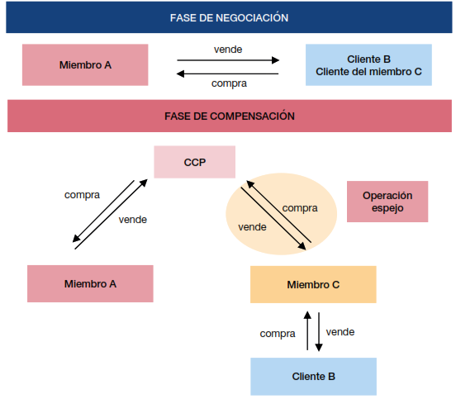
Fuente: Núñez Ramos, S. & Valdeolivas, E. (2019). Las entidades de contrapartida central: Beneficios, costes y riesgos. Estabilidad financiera, 36, pág. 83. https://repositorio.bde.es/bitstream/123456789/11205/1/Las_entidades_de_contrapartida_central.pdf
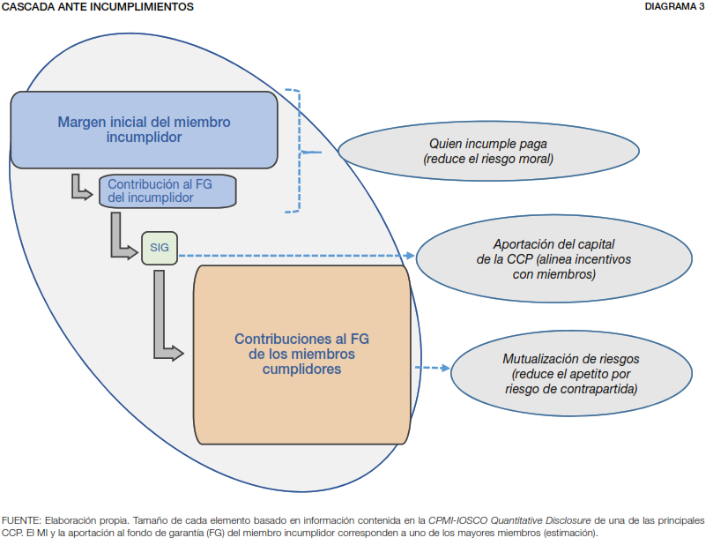
Fuente: Núñez Ramos, S. & Valdeolivas, E. (2019). Las entidades de contrapartida central: Beneficios, costes y riesgos. Estabilidad financiera, 36, pág. 90. https://repositorio.bde.es/bitstream/123456789/11205/1/Las_entidades_de_contrapartida_central.pdf
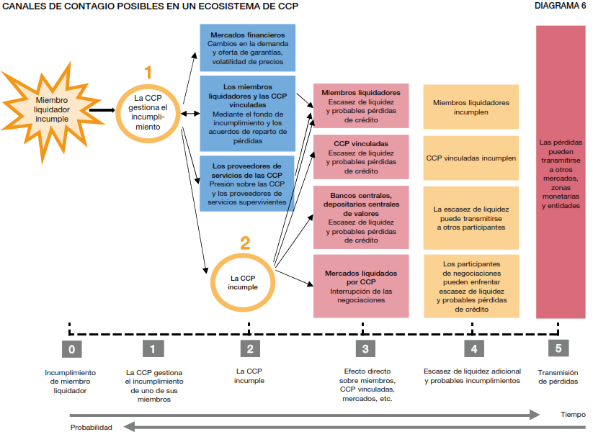
Fuente: Núñez Ramos, S. & Valdeolivas, E. (2019). Las entidades de contrapartida central: Beneficios, costes y riesgos. Estabilidad financiera, 36, pág. 101. https://repositorio.bde.es/bitstream/123456789/11205/1/Las_entidades_de_contrapartida_central.pdf

Una inversión es el compromiso real de dinero o de otros recursos con la esperanza de recibir beneficios futuros. - Por lo tanto, generalmente, hay dos conceptos relacionados con la inversión: tiempo y riesgo. - Distinguimos dos tipos de inversiones según el tipo de activo: - Activos reales: Son los que determinan en última instancia la riqueza material de una sociedad mediante su influencia en la capacidad productiva de la economía. - Activos financieros: No son más que trozos de papel o anotaciones informáticas que no contribuyen de manera directa a la capacidad productiva de la economía. En realidad, estos activos financieros son derechos sobre los activos reales o los ingresos generados por ellos. Un activo real es un objeto útil que no constituye, al mismo tiempo, el pasivo de ningún otro agente; un activo financiero es un objeto útil que constituye, al mismo tiempo, el pasivo de otro agente (el deudor). Un activo financiero no puede existir para un agente económico sin ser, a la vez, el pasivo financiero de otro agente económico.
El tipo impositivo es del 0,2 % (desde enero de 2021) y se calcula en base al valor de la transacción, donde las transacciones en el mismo día (intradía) por instrumento financiero se ven compensadas.
Robert C. Merton y Myron Scholes recibieron el Premio Nobel de Economía en 1997 «Por su nuevo método para determinar el valor de las instrumentos derivados».
En el Imperio Otomano el tulipán tenía connotaciones sagradas y adornaba los trajes de los sultanes. De hecho, la palabra «tulipán» procede del francés turban, deformación del turco otomano tülbent, viniendo este término del persa dulband y significando todos turbante.
https://es.wikipedia.org/wiki/Tulipoman%C3%ADa
Al igual que sucede en la renta fija, los derivados tienen una fecha de vencimiento estipulada, por lo que cobra importancia el elemento temporal [ver tema 3.B.24].
Al igual que en el caso de la renta fija, la fecha de vencimiento está estipulada en el contrato, por lo que el elemento temporal del contrato es importante.
Se registran en el momento de su contratación y hasta el momento del cierre de la posición o el vencimiento del contrato se registran en “compromisos por operaciones de derivados”. Se registra por importe nominal. Todos los productos derivados deben reconocerse como activos o pasivos, en el Balance de Situación General, inicialmente a su coste que será el valor razonable de la contraprestación que se haya dado o que se haya recibido a cambio de los mismos y posteriormente según su valor razonable en la fecha en que se liquida. El valor razonable normalmente se determina a través del precio de la transacción o de precios de mercado. Si estos precios de mercado no pueden determinarse fiablemente, el valor razonable se estimara como la suma de los futuros pagos o cobros, descontados, utilizando las tasas de interés del mercado para instrumentos similares para un emisor con la misma calificación crediticia.
A modo de ejemplo: - Si compramos deuda pública de Alemania (renta fija) y obtenemos ingresos como residente español, se registra en la cuenta de rentas primarias. - Igualmente, si compramos una acción de una empresa francesa (renta variable) y percibimos dividendos, se incluiría en la cuenta de rentas primarias. - Sin embargo, con un derivado no se obtienen ingresos primarios, sino que se obtienen revalorizaciones, por lo que se registra en la cuenta financiera como variación neta de activos o variación neta de pasivos.
Realmente estamos realizando el análisis desde una cara de la moneda, al pensar que usamos el derivado para cubrir el riesgo del activo subyacente. Sin embargo, desde una perspectiva más amplia podríamos realizar el análisis desde la otra cara de la moneda, es decir, considerar que tenemos un derivado financiero y que podemos invertir en el activo subyacente para cubrir el riesgo del derivado.
La cámara de compensación es el órgano a través del cual se realizan los contratos de derivados y la entrega de los títulos subyacentes. La cámara se convierte en el comprador del vendedor y en el vendedor del comprador. La cámara nunca compra o vende un contrato por sí misma, sino que media entre 2 contrapartes, por lo que siempre tiene una posición neta nula en el mercado. Al número de contratos existentes en un momento determinado se le conoce como volumen abierto. Para limitar el riesgo de contrapartida, la cámara exige a cada parte que abra una cuenta específica para sus operaciones con derivados, y que haga un depósito inicial en concepto de garantía (el margen inicial o de desempeño). Durante el período que va desde la firma del contrato hasta su vencimiento, la cámara realiza una liquidación diaria de las pérdidas y ganancias (mark-to-market) [ver Anexo A.2]. Fuente: Núñez Ramos, S. & Valdeolivas, E. (2019). Las entidades de contrapartida central: Beneficios, costes y riesgos. Estabilidad financiera, 36, pág.82.
https://www.bloomberg.com/news/articles/2020-01-21/india-now-has-world-s-largest-derivatives-exchange-by-volume
Desde la UE se ha impulsado la European Market Infrastructure Regulation (EMIR), publicada en 2012 (y reformada en 2019) y que podemos resumir en 2 ideas: - Por un lado, se introducen incentivos para que se pasara de mercados OTC a mercados organizados. Sin embargo, se reconocía que seguiría siendo deseable la existencia de mercados OTC porque los inversores seguirían operando en éstos buscando una mayor flexibilidad. - Por ello, por otro lado, intentaban incentivar que al menos se utilizaran cámaras bilaterales (second best frente a las cámaras de compensación central). El objetivo de estas medidas es alcanzar una mayor transparencia y estabilidad y una mayor competencia.
De acuerdo con el artículo 1 del Real Decreto 1814/1991 por el que se regulan los mercados oficiales de futuros y opciones en España.
Los contratos de futuros raramente resultan en la entrega del activo subyacente. A menudo, las posiciones se cierran antes de la fecha de vencimiento. Se estima que la fracción de contratos de futuros que terminan con la entrega oscila entre menos del 1 % y el 3 %.
El contrato de futuros en sí mismo no tiene precio, sino que las partes se comprometen a un intercambio futuro. Como veremos posteriormente, esto será diferente en el caso de las opciones, que al dar el derecho pero no la obligación a su tenedor, tienen como precio una prima.
Un caso especial de este tipo de instrumentos derivados son los Forward Rate Agreement (FRA): Supongamos un individuo que adopta una posición larga, es decir compra un FRA. Esto consistiría en pedir prestado dinero de la posición corta acordando un tipo de interés y un plazo futuro para el préstamo (p. ej. 2x3 FRA). 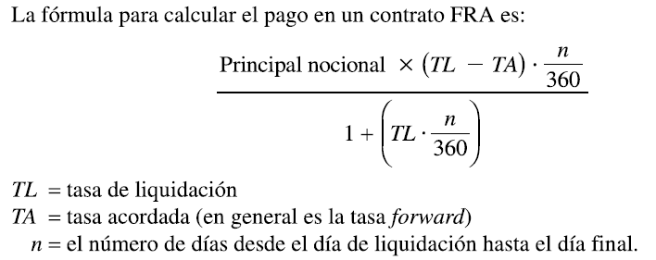
La rentabilidad de una posición larga en spot y corta en forward es ${\text{R}}_{\text{t}}={\text{F}}/{{\text{S}}_{\text{0}}}$. Si ${\text{R}}_{\text{t}}≠\text{1}+{\text{r}}_{\text{F}}$ existirá la posibilidad de pedir prestado al tipo ${\text{r}}_{\text{F}}$ y aplicar esta estrategia para obtener rentabilidad con un riesgo nulo.
La PCI se cumple continuamente con mucha precisión, cómo cabría esperar (los programas informáticos de las instituciones de inversión hacen que los diferenciales de rentabilidad duren apenas segundos). Los incumplimientos de la PCI están relacionados con: - La ruptura del supuesto de libre movilidad de capitales. - La existencia de comisiones y costes de transacción (de manera que, por ejemplo, el arbitrajista no intervendrá si el diferencial de cotización –beneficios– es menor que la comisión que tiene que pagar. - Por otro lado, la evidencia muestra que el tipo de cambio forward es un mal predictor del tipo de cambio futuro (no solo no acierta la magnitud del cambio, sino que tiende a fallar su dirección). Igualmente, se considera como un hecho estilizado que la divisa con un tipo de interés más alto tiende a apreciarse, lo que contradice la PDI. Estos resultados empíricos conforman la conocida paradoja del margen forward.
Propiedad de convergencia: El precio de los futuros y el precio spot convergen en vencimiento.
Una opción puede encontrarse en 3 estados: - In-the-money: En caso de que su ejercicio inmediato generase un flujo neto positivo. - At-the-money: En caso de que su ejercicio inmediato generase un flujo neto igual a cero. - Out-of-the-money: En caso de que su ejercicio inmediato generase un flujo neto negativo.
Podemos identificar 3 grandes diferencias entre una call y una warrant: - La principal diferencia entre las opciones y los warrants es que mientras que las opciones se compran y se venden libremente en el mercado, los warrants son emitidos por una empresa emisora de warrants y, por lo general, son opciones OTC (over the counter), es decir, no se negocian con una cámara de por medio, sino que la negociación es bilateral. Por ello, mientras que con las opciones podemos vender calls y puts libremente en el mercado sin haberlas adquirido previamente, con los warrants sólo podemos vender una call o una put si la hemos comprado antes al emisor. El resultado es que con las opciones financieras, tenemos 4 posibilidades de inversión: - Comprar calls. - Comprar puts. - Vender calls. - Vender puts. Sin embargo, con los warrants sólo podemos: - Comprar calls. - Comprar puts. - En segundo lugar, supongamos, el ejemplo de una warrant call emitida por una empresa. A diferencia de una opción call normal, el ejercicio del warrant call requiere que la empresa emita una nueva acción y por tanto, las acciones totales aumentan (en una call normal, el vendedor tendría que entregar una acción ya emitida, por lo que número de acciones no varía). Además, los warrants resultan en un flujo de caja a la empresa cuando el tenedor de una warrant paga el precio de ejercicio. - Finalmente, la tercera diferencia hace referencia al plazo de vencimiento. Mientras que las opciones normales suelen tener vencimientos inferiores a un año, el vencimiento de los warrant suele ser bastante más largo, pudiendo durar hasta 15 años. Son productos apalancados: con un desembolso limitado (la prima) se puede obtener el mismo resultado que si se hubieran comprado o vendido valores con un precio de mercado muy superior. Esto implica un mayor nivel de riesgo, pues ante pequeñas variaciones en el precio del activo subyacente, el precio de estos productos puede sufrir fuertes cambios (tanto al alza como a la baja). https://www.cnmv.es/Portal/inversor/Warrants.aspx Los turbo warrants son warrants condicionados: si durante la vida del turbo el precio del activo subyacente alcanza en algún momento un nivel predeterminado (barrera), el turbo warrant se cancela de forma anticipada sin que el propietario pueda ejercer su derecho, perdiendo la prima pagada. https://www.cnmv.es/DocPortal/Publicaciones/Fichas/GR17_Warrants_Turbowarrants.pdf
A priori, puede parecernos más ventajoso para el comprador (pues tiene ganancias ilimitadas y pérdidas limitadas por la prima) que para el vendedor (que tiene ganancias limitadas por la prima y pérdidas ilimitadas). Sin embargo, esta ventaja para el comprador se compensa por el hecho de que a causa del pago de la prima el valor del activo subyacente debe separarse lo suficiente del precio de ejercicio para que el comprador no obtenga pérdidas y el vendedor ganancias. Ello hace que, si asumimos que el precio del activo subyacente sigue una función de distribución de probabilidad simétrica con media en el precio de ejercicio (lo cual no tiene por qué ser así), las probabilidades estén a favor del vendedor (nótese que esto es igual tanto para opciones call como para opciones put, es decir, si asumimos que el precio del activo subyacente sigue una distribución normal con media en el precio de ejercicio, el vendedor siempre tiene más posibilidades de obtener beneficios).
No se tiene por qué cumplir para opciones americanas: la idea de la paridad put-call es que, si no se cumple, se puede arbitrar la posición comprando una y vendiendo la otra (combinando con subyacente y bono cupón cero) y llevando la posición a vencimiento. Sin embargo, en una opción americana el comprador podría decidir ejercerla antes de vencimiento y, en tal caso, el arbitraje no funcionaría.
Para opciones americanas, un aumento en el plazo a vencimiento debe aumentar el valor de la opción. Siempre podemos decidir ejercer la opción si lo consideramos óptimo; cuanto mayor sea el plazo a vencimiento más alternativas hay para que la opción sea más valiosa. Para el caso de una opción europea, un mayor plazo a vencimiento puede tener un efecto indeterminado. Por un lado, aumenta la volatilidad porque el precio del activo subyacente a vencimiento es más incierto, pero reduce el valor presente del precio de ejercicio que será recibido si la opción es ejercida. Por lo tanto: - El efecto neto en el caso de las opciones call europeas es positivo. - El efecto neto en el caso de las opciones put europeas puede ser positivo o negativo.
El modelo matemático que exponemos en esta sección, desarrollado inicialmente por Fisher Black y Myron Scholes, aparece referenciado en la publicación de Robert C. Merton “Theory of Rational Option Pricing” (1973).
Scholes habría fallecido en 1995 y desde 1974 está establecido que no se otorgarán Premios Nobel a título póstumo.
Este modelo valora las opciones de forma continua en el tiempo y parte del mismo supuesto de no arbitraje utilizado para la valoración de opciones en el método binomial.
Por lo tanto, el modelo de Black y Scholes parte de los siguientes supuestos: - El punto de partida es que no deben existir oportunidades de arbitraje. Es decir, se sigue la misma lógica que hemos abordado hasta ahora. El rendimiento de una cartera de opciones y acciones que busque la cobertura debe ser igual al rendimiento de un activo libre de riesgo a mismo vencimiento que la opción. - Trabajamos en tiempo continuo y asumimos una distribución normal-logarítmica de la variación del precio del subyacente. Black y Scholes, partiendo del método binominal, tratan de aumentar al máximo el número de etapas consideradas, reduciendo la duración de cada una de ellas. Es decir, considerarán una situación más realista en la que el precio del activo subyacente puede cambiar, pongamos, cada segundo. Conforme aumenta el número de etapas, estos autores observan que la distribución de los posibles cambios de los precios del subyacente en cada etapa se va haciendo más lisa hasta transformarse en una distribución normal-logarítmica . - El precio del subyacente refleja correctamente la combinación riesgo-rentabilidad de la acción. Merton señala que en tiempo continuo no es necesario especificar una prima de riesgo, algo que había sido un quebradero de cabeza en la literatura. En efecto, la determinación de la prima de riesgo era una tarea complicada ya que la prima debe traducir no sólo el riesgo de la variación en el calor del activo subyacente (valor de la acción) sino la actitud frente al riesgo del inversor. Los galardonados con el Premio Nobel resolvieron este problema subrayando que no era necesario emplear una prima de riesgo para valorar una opción. Esto no quiere decir que la prima de riesgo no exista; en realidad, ésta ya está incorporada en la cotización de la acción. Esta constatación resultó clave para poder trazar una fórmula. - La opción no puede ejercerse antes de vencimiento (opción europea). - Tipo de interés libre de riesgo constante a lo largo de la vida de la opción. Un tipo de interés libre de riesgo variable complicaría el análisis porque requeriría cambios en la composición de la cartera del inversor por otros motivos ajenos al cambio en el valor del subyacente. - Volatilidad del precio del activo subyacente constante a lo largo de la vida de la opción por el mismo motivo. - El activo subyacente no paga dividendos. - No hay costes de transacción.
Nótese, que si el valor de ${\text{d}}_{\text{1}}$ y ${\text{d}}_{\text{2}}$ es muy elevado, el valor de $\text{N}\text{(}{\text{d}}_{\text{1}}\text{)}$ y $\text{N}\text{(}{\text{d}}_{\text{2}}\text{)}$ tenderá a 1 y por lo tanto el valor de la fórmula de Black-Scholes será: $${\text{C}}_{\text{0}}={\text{S}}_{\text{0}}-\text{X}∙{\text{e}}^{-{\text{r}}_{\text{f}}∙\text{T}}$$ Lo que hemos llamado antes valor intrínseco, ya que la opción se va a ejercer seguro y el valor de la opción reside únicamente en el valor intrínseco y no en el valor temporal. También se podría entender como una situación en la que, partiendo de la paridad put-call, la opción put tiene un valor nulo: ${\text{C}}_{\text{0}}+\text{X}∙{\text{e}}^{-{\text{r}}_{\text{f}}∙\text{T}}=\underset{=\text{0}}{\underbrace{{\text{P}}_{\text{0}}}}+{\text{S}}_{\text{0}}$. Por otra parte, en el extremo contrario, si el valor de ${\text{d}}_{\text{1}}$ y ${\text{d}}_{\text{2}}$ es muy bajo, el valor de $\text{N}\text{(}{\text{d}}_{\text{1}}\text{)}$ y $\text{N}\text{(}{\text{d}}_{\text{2}}\text{)}$ tenderá a 0 y por lo tanto el valor de la fórmula de Black-Scholes será: $${\text{C}}_{\text{0}}=\text{0}$$ Es decir, si la probabilidad de que se ejerza la opción es nula, la opción no tendría ningún valor. Esto sucedería si la opción está out-of-the-money a falta de poco tiempo para vencimiento o en el caso de una opción que no sea volátil, por lo que las probabilidades de que se convierta en una opción in-the-money serían nulas.
Para opciones americanas, un aumento en el plazo a vencimiento debe aumentar el valor de la opción. Siempre podemos decidir ejercer la opción si lo consideramos óptimo; cuanto mayor sea el plazo a vencimiento más alternativas hay para que la opción sea más valiosa. Para el caso de una opción europea, un mayor plazo a vencimiento puede tener un efecto indeterminado. Por un lado aumenta la volatilidad porque el precio del activo subyacente a vencimiento es más incierto, pero reduce el valor presente del precio de ejercicio que será recibido si la opción es ejercida. Por lo tanto: - El efecto neto en el caso de las opciones call europeas es positivo. - El efecto neto en el caso de las opciones put europeas puede ser positivo o negativo.
¿Cómo podemos calcular la volatilidad de una acción? Es difícil predecir la volatilidad de una acción. Sin embargo, un inversor sí observa el precio de una opción (que cotiza en un mercado) y podrá siguiendo la forma de Black-Scholes calcular que volatilidad de la acción prevén los inversores. Esto se denomina volatilidad implícita. Por ello, será de interés de un inversor comparar la volatilidad real observada en el mercado (desviación estándar del precio del subyacente), con la volatilidad implícita (que sería la que se obtiene, sustituyendo en la fórmula de Black-Scholes por el precio observado).
Con dividendos ($\text{D}$), la fórmula de la paridad sería: ${\text{C}}_{\text{0}}+\text{X}∙{\text{e}}^{-{\text{r}}_{\text{f}}∙\text{T}}={\text{P}}_{\text{0}}+{\text{S}}_{\text{0}}-\text{D}$. Es decir, el precio de la opción call baja en la cuantía de los dividendos porque baja el precio de la acción tras pagar dividendos.
En el caso de una opción call, si el precio del activo subyacente está muy por encima del precio de ejercicio, los cambios en el precio del subyacente se trasladarán de forma completa al valor de la opción, pues está muy in-the-money y se sabe que la opción será ejercida, por lo que la variación del precio del subyacente afecta directamente sobre el precio de la opción. En el caso de una opción put, si el precio del activo subyacente fuera cero, sabemos que la opción está in-the-money el valor de la opción ahora es el máximo que podría alcanzar y por cada u.m. que suba el precio del activo subyacente, el poseedor de la opción perderá 1 u.m. a vencimiento, por lo que la variación del precio del subyacente se trasladará de forma completa al valor de la opción.
De hecho, cuando las distribuciones no son normales el propio concepto de volatilidad/riesgo se vuelve difuso: ¿Qué es más volátil/arriesgado: un activo que se mueve mucho pero siempre dentro de un rango o un activo que cae un día de cada 100, pero el día que cae se pega un auténtico castañazo? La asimilación de volatilidad/riesgo sólo vale para distribuciones normales.
Los swaps de interés pueden entenderse también como forward rate agreements. Un forward rate agreement es un acuerdo entre 2 partes en virtud del cual una de ellas se compromete a pagar a la otra una cantidad fija sobre un principal dado, a cambio de recibir el interés variable fijado por un índice como el LIBOR. Los swaps de interés son generalizaciones de los FRA en el sentido de que son carteras de FRA, que no son sino contratos forwards en virtud de los cuales dos partes se intercambian dos flujos de caja respectivos en un solo momento temporal.
Este tipo de instrumentos, son utilizados, por ejemplo, por instituciones multilaterales como el FMI que prestan fondos a medio y largo plazo a países en desarrollo y quieren cubrirse del riesgo de los reembolsos para mitigar la volatilidad del tipo de cambio.
Los uncovered sovereign CDS se prohibieron en la UE en 2012. Por otra parte, la ley de mejora regulatoria estadounidense Dodd-Frank incorpora la necesidad de negociar los CDS en particular y los derivados en general en mercados organizados, con compensación en cámaras.
Ello además puede generar problemas de riesgo moral en el caso de que el vendedor sea una entidad too big to fail. Por ejemplo, la aseguradora AIG era el mayor vendedor de CDS en los años previos a la crisis financiera. El día después de la caída de Lehman Brothers, AIG tuvo una crisis de liquidez que le llevaba a la quiebra y fue rescatada porque se suponía que el contagio a otras entidades financieras hubiera sido demoledor con fuertes efectos sobre la economía real.
Venta en corto: se vende un activo que se ha tomado a préstamo, bajo la creencia de que cuando haya que devolverlo en el futuro estará más barato. La ganancia sería la diferencia entre el precio alto al que lo vende hoy y el precio bajo al que lo comprará en el futuro. Venta en descubierto (o venta en corto al descubierto): se vende un activo que no se tiene, bajo la creencia de que, cuando tenga que entregarlo en el futuro estará más barato. La ganancia sería, de nuevo, la diferencia entre el precio de ejercicio alto al que lo negocia hoy y el precio bajo al que lo comprará en el futuro.
El riesgo de contrapartida se define como el riesgo de que la contraparte no cumpla con sus obligaciones. Las obligaciones con una Cámara de Contrapartida Central son depositar y reponer el margen inicial; depositar, en su caso, el margen variable, y las que se derivan de la compra o de la venta del valor al vencimiento del contrato.
Las Cámaras de Contrapartida Central facilitan también la compresión de carteras, que es una técnica de neteo por la que dos o más contrapartidas sustituyen sus posiciones por otra con menor valor nocional y el mismo riesgo de mercado.
En el ejemplo del diagrama anterior, la entidad A, en el caso de la compensación bilateral tiene un riesgo de mercado de 20 euros, pero un riesgo de contrapartida de 120 euros con la entidad B y de 100 euros con la entidad C.

